SUNIPEX
(Sistema Unificado de Projetos de Extensão)

Antônio Lisboa De Carvalho - 535865
Daniel Vítor Oliveira Nascimento - 535840
Francisca Hernestiana Silva Araújo - 508239
Marco Antonio Rodrigues Gomes de Souza - 511354
Maria Isabele de Oliveira Freires - 548329
Murilo de Jesus Caires - 535877

Data: [12/03/2024]
Russas - Ceará
Sumário

1. INTRODUÇÃO 3
1.1 Visão geral do documento 3
1.2 Convenções, termos e abreviações 4
2. DESCRIÇÃO GERAL DO SISTEMA 4
2.1 Sistema 4
3. DESCRIÇÃO DA COLETA DE DADOS 5
4. REGRAS DE NEGÓCIO 6
5. REQUISITOS 10
5.1 Identificação dos requisitos 10
5.2 Prioridades dos requisitos 11
5.3 Requisitos Funcionais 11
5.4 Requisitos Não-Funcionais 22
6. DIAGRAMA DE CASO DE USO 24
6.1 Diagrama de Caso de Uso de Negócio 24
6.2 Diagrama de Caso de Uso de Sistema 25
7. CASOS DE USO 25
8. MODELO CONCEITUAL 37
9. DIAGRAMA DE ATIVIDADE 38
9.1 submissão de ação de extensão 38
10. DIAGRAMA DE MÁQUINA DE ESTADO 40
10.1 Gerar declaração de participação de atividade 40
10.2 Submissão de ação de extensão 40
10.3 Emissão de relatório 41
11. DIAGRAMA DE SEQUÊNCIA 42
11.1 Acompanhar Ações do Campus - UC001 42
11.2 Gerar Relatório Final da Ação - UC002 43
11.3 Gerar Declaração de Participação de Atividade - UC003 43
11.4 Visualizar Relatório de Ações - UC004 44
11.5 Gerenciar Participantes - UC005 44
11.6 Gerar Relatório de Ações do Campus - UC006 45
11.7 Gerenciar Ações - UC007 46
11.8 Gerenciar Atividades de Ações - UC008 47
11.9 Gerenciar Equipes de Ações de Extensão - UC009 48
11.10 Gerar Relatório de Ações - UC010 49
11.11 Gerenciar Cargos para Coordenadores Extensionistas do Campus - UC011 49
11.12 Gerenciar Cargos para Coordenadores Extensionistas - UC012 50
12. CONCLUSÃO 50
13. HISTÓRICO DE ALTERAÇÕES 50
14. REFERÊNCIAS 52

1. INTRODUÇÃO
Este documento tem como finalidade apresentar as Regras de Negócio, os Requisitos Funcionais e Não-Funcionais. Além disso, ele define o escopo do sistema, os casos de uso e o modelo de negócio o qual ele será direcionado. Ele define as características técnicas e as funcionalidades necessárias para garantir o correto funcionamento do produto, bem como a satisfação de todas as partes envolvidas no projeto.

1.1 Visão geral do documento
O documento está organizado em 14 tópicos centrais, que são: Introdução (1), Descrição Geral do Sistema (2), Descrição da Coleta de Dados (3), Listagem das Regras de Negócio (4), Listagem dos Requisitos (5), Diagrama de casos de Uso (6), Casos de uso (7), Pontos de Caso de Uso (8), Diagrama de Classes (9), Diagrama de Máquina de Estados (10) Diagrama de sequência (11), Conclusão (12) Histórico de Alterações (13), Referências (14).
- Introdução: apresenta o objetivo do documento, descreve sua estrutura e importância, além de oferecer a bagagem prévia necessária para o entendimento do sistema;
- Descrição Geral do Sistema: fornece uma visão panorâmica da aplicação de gerenciamento de projetos de extensão, destacando seus recursos e diferenciais;
- Descrição da Coleta de Dados: detalha o processo de coleta de dados para a construção dos requisitos, incluindo os métodos utilizados;
- Listagem das Regras de Negócio: apresenta as restrições, limitações e diretrizes definidas para o funcionamento real do sistema;
- Listagem dos Requisitos: lista de forma minuciosa os Requisitos Funcionais e Não-Funcionais adquiridos na etapa de elicitação, rastreabilidade e prioridade;
- Diagrama de Casos de Uso: Modelo de acordo com alguns requisitos e regras de negócio, o escopo do sistema.
- Casos de uso: Exemplifica cenários em que o sistema será utilizado.
- Pontos de Caso de Uso: métrica utilizada para estimar o esforço necessário para desenvolver um sistema baseado na análise de seus casos de uso.
- Diagrama de Classes: Determina as classes que o sistema deve ter ao ser desenvolvido e implementado conforme as normas da programação orientada a objetos.
- Diagrama de Máquina de Estados: Descreve algumas atividades que o sistema pode realizar e seus estados de acordo com os cenários tomados.
- Diagrama de sequência: Mostra a sequência de passos a serem seguidos para chegar a um determinado objetivo dentro do sistema.
- Conclusão: é feito um resumo geral do documento e dos requisitos apresentados. Também pode incluir observações finais, agradecimentos ou informações adicionais relevantes;
- Histórico de Alterações: coleciona as mudanças ocorridas no documento e os seus respectivos responsáveis.
- Bibliografia: Lista das fontes e referências consultadas na elaboração deste documento.

1.2 Convenções, termos e abreviações
SIGAA: Sistema Integrado de Gestão de Atividades Acadêmicas
PREX: Pró-Reitoria de Extensão
LGPD: Lei Geral de Proteção de Dados, uma lei brasileira que regula o uso de dados pessoais.
Elicitação de requisitos: Processo de coleta e documentação de requisitos para um sistema ou projeto.
Login social: Método de autenticação que permite aos usuários acessar um sistema utilizando suas credenciais de outras plataformas.

2. DESCRIÇÃO GERAL DO SISTEMA

2.1 Sistema
O SUNIPEX é um sistema acadêmico para gerenciar ações de extensão. Uma vez realizado o cadastro através do sistema SIGAA, o objetivo geral do sistema é facilitar a usabilidade de ferramentas para emissão da frequência, envio de relatórios e acompanhamento das atividades dos projetos

2.2 Stakeholders
Nome | Descrição | Responsabilidades
Usuários | Tem expectativas quanto ao desempenho e usabilidade do produto. Cada tipo de usuário possui necessidades e objetivos diferentes ao utilizar o SUNIPEX. | - Utilizar o SUNIPEX do início ao fim de seu objetivo utilizando somente o SIGAA e o SUNIPEX.  - Enviar relatórios com veracidade e seguindo todas as normas técnicas.
Analista de Requisitos | Responsável por documentar e gerenciar mudanças ao longo do ciclo de vida do projeto, levando em consideração os anseios do cliente, custos, prazos e viabilidade. | - Documentar requisitos do sistema.  - Gerenciar mudanças nos requisitos.  - Garantir que os requisitos atendam às necessidades.
Desenvolvedor | Possui a expertise necessária para transformar a documentação do produto em funcionalidades factíveis com código. | - Implementar funcionalidades com base na documentação.  - Garantir que o software seja viável e eficiente.
Analista de Qualidade | Compreende métricas capazes de definir se o produto de software está de acordo com as especificações definidas previamente. Além disso, é capaz de aplicar metodologias, treinamentos e inspeções na evolução do desenvolvimento de software. | - Definir métricas de qualidade para o produto.  - Aplicar metodologias de qualidade no desenvolvimento do sistema.  - Realizar inspeções e testes para garantir a qualidade.
Analista de Segurança | Estão preocupados com a segurança dos dados dos usuários, privacidade e conformidade com as leis de proteção de dados. Como exemplo: LGPD ( Lei Geral de Proteção de Dados). | - Garantir a segurança dos dados dos usuários.  - Assegurar conformidade com leis de proteção de dados.

3. DESCRIÇÃO DA COLETA DE DADOS
A etapa de elicitação de requisitos da aplicação web SUNIPEX examinou e coletou as maiores dores e frustrações dos usuários ao utilizar os atuais sistemas da PREX, com um único objetivo, acabar com burocracias, imprevisibilidades e como consequência a rejeição do software por parte dos usuários.
Além disso, o procedimento utilizado para elicitação de requisitos foi a entrevista, pois é uma forma simples de coletar dados dos usuários, podendo analisar o público alvo com base em perguntas elaboradas e personalizadas.
A entrevista foi aplicada de forma presencial, com o Prof. Dr Marcos Vinícius De Andrade Lima, que é coordenador do Ação de Extensão Núcleo especializado em reengenharia e desenvolvimento de software (NERDS) que tem recebido bolsa de extensão e está em atividade há mais de um ano, na UFC campus Russas e a Profª. Dra. Rosineide Fernando Da Paz, que há mais de um ano é coordenadora geral dos projetos de extensão do campus UFC Russas. Durante esse processo, diversas perspectivas e possibilidades foram discutidas em brainstorms, a fim de elaborar características que diferenciam o SUNIPEX dos outros sistemas web da PREX.
Em suma, a etapa de elicitação de requisitos foi fundamental para a criação de uma base sólida de informações que sustentasse o andamento do projeto.

4. REGRAS DE NEGÓCIO

Nome | RN001 - Emissão de certificados de participação
Descrição | A emissão de certificados de cursos e eventos de extensão caberá, exclusivamente, à Pró-Reitoria de Extensão.
Fonte | PREX Portaria no 13/PREX/UFC, de 20 de abril de 2022.
Histórico | 12/03/2024

Nome | RN002 - Usuários permitidos
Descrição | O acesso ao sistema será permitido apenas para usuários com os seguintes status: Admin Prex, Coordenador Extensionista do Campus, Coordenador Extensionista, e participantes com vínculo ativo junto à UFC.
Fonte | PREX.
Histórico | 12/03/2024

Nome | RN003 - Emissão de certificados - Evento
Descrição | O verso do certificado de eventos deve conter, no mínimo: título, tipo de participação, programação, conteúdo programático, carga horária, responsáveis pela realização, e código verificador de autenticidade.
Fonte | Portaria nº 13/2022PREX/UFC
Histórico | 12/03/2024

Nome | RN004 - Acesso de Participantes via Cadastro no SIGAA
Descrição | Apenas participantes que possuem uma conta ativa no SIGAA poderão acessar o sistema SUNIPEX. O login será feito através da integração com o SIGAA, utilizando as credenciais já cadastradas. Caso o participante não tenha uma conta ativa no SIGAA, ele não poderá realizar o login ou acessar funcionalidades específicas do sistema SUNIPEX.
Fonte | -
Histórico | 18/08/2024

Nome | RN005 - Relatório para envio.
Descrição | O relatório final só poderá ser enviado à PREX após ser devidamente preenchido.
Fonte | PREX.
Histórico | 18/08/2024

Nome | RN006 - Envio de relatório obrigatório.
Descrição | Para requisitar uma bolsa, um coordenador de projeto deve enviar obrigatoriamente o relatório final para comprir a regra de envios de relatório, ou seja, caso não enviado, o requerimento de bolsa será impedido de ser efetivado para todos os projetos de extensão desse coordenador.
Fonte | PREX.
Histórico | 18/08/2024

Nome | RN007 - Período de Recurso
Descrição | Uma vez que a proposta da ação de extensão tenha sido negada, haverá a possibilidade de recurso dentro do prazo previsto
Fonte | PREX.
Histórico | 02/09/2024

Nome | RN008 - Carga horária mínima para emissão dos certificados
Descrição | A carga horária mínima das ações de extensão para emissão dos certificados das modalidades curso e evento:  I ) A carga horária mínima para curso é de 20 horas para as categorias: iniciação, atualização, treinamento e oficina;  II ) A carga horária mínima para curso da categoria aperfeiçoamento é de 180 horas;  III ) - A carga horária mínima para um evento é de 8 horas;  IV )Os cursos ou eventos com carga horária inferior à carga horária mínima não serão certificados
Fonte | PREX Portaria no 13/PREX/UFC, de 20 de abril de 2022.
Histórico | 11/09/2024

Nome | RN009 - Prazo para enviar os relatórios e emissão dos certificados
Descrição | A emissão dos certificados pela PREX está condicionada ao envio da solicitação de certificados e relatório final da ação no prazo máximo de 90 dias corridos após a conclusão da ação de extensão
Fonte | PREX Portaria no 13/PREX/UFC, de 20 de abril de 2022.
Histórico | 11/09/2024

Nome | RN0010 - Requisitos Mínimos de participantes das ações de extensão ao gerar certificados.
Descrição | Terão direito aos certificados expedidos pela PREX todos os participantes das ações de extensão das modalidades curso e evento que estejam devidamente inscritos e que tenham atendido o requisito de frequência mínimo de 75% e/ou requisitos de avaliação, quando previsto na ação de extensão;
Fonte | PREX Portaria no 13/PREX/UFC, de 20 de abril de 2022.
Histórico | 11/09/2024

Nome | RN011 - Coordenador Extensionista do Campus
Descrição | Cada Campus só pode ter um "Coordenador Extensionista do Campus", garantindo que haja apenas um responsável pela coordenação das ações de extensão para manter a organização e a clareza nas funções de coordenação.
Fonte | PREX Portaria no 13/PREX/UFC, de 20 de abril de 2022.
Histórico | 12/09/2024

5. REQUISITOS

5.1 Identificação dos requisitos
Por convenção, a referência a requisitos é feita através do nome da subseção onde eles estão descritos, seguidos do identificador do requisito, de acordo com a especificação a seguir:
[nome da subseção. identificador do requisito]
Por exemplo, o requisito funcional [Cadastrar usuário.RF001] deve estar descrito em uma subseção chamada “Cadastro de usuários”, em um bloco identificado pelo número [RF001]. Já o requisito não-funcional [Confiabilidade.NF003] deve estar descrito na seção de requisitos não-funcionais de Confiabilidade, em um bloco identificado por [NF003].
Os requisitos devem ser identificados com um identificador único. A numeração inicia com o identificador [RF001] ou [RNF001] e prossegue sendo incrementada à medida que forem surgindo novos requisitos.
As regras de negócio devem ser identificadas com um identificador único. A numeração inicia com o identificador [RN001] e prossegue sendo incrementada à medida que forem surgindo novas regras.

5.2 Prioridades dos requisitos
Para estabelecer a prioridade dos requisitos, nas seções 4 e 5, foram adotadas as denominações “essencial”, “importante” e “desejável”.
- Essencial é o requisito sem o qual o sistema não entra em funcionamento. Requisitos essenciais são requisitos imprescindíveis, que têm que ser implementados impreterivelmente.
- Importante é o requisito sem o qual o sistema entra em funcionamento, mas de forma não satisfatória. Requisitos importantes devem ser implementados, mas, se não forem, o sistema poderá ser implantado e usado mesmo assim.
- Desejável é o requisito que não compromete as funcionalidades básicas do sistema, isto é, o sistema pode funcionar de forma satisfatória sem ele. Requisitos desejáveis podem ser deixados para versões posteriores do sistema, caso não haja tempo hábil para implementá-los na versão que está sendo especificada.

5.3 Requisitos Funcionais
RF001 - Cadastrar Usuário - Login social com SIGAA
Descrição: O sistema deve permitir que os usuários com conta no SIGAA realizem o cadastro automático no SUNIPEX via login social, utilizando suas credenciais do SIGAA.
Prioridade: | Essencial
Entradas e pré-condições:
- Matrícula do usuário utilizada no SIGAA.
- Senha utilizada no SIGAA.
- Estar na página de login.
Saídas e pós-condição:
- O sistema deve confirmar o sucesso no cadastro e login e notificar o usuário..
- O usuário cadastrado agora tem uma conta no SUNIPEX e pode acessar os recursos do sistema de acordo com suas permissões e responsabilidades com base no cargo na UFC.

RN: RN004

RF002 - Vincular Participante
Descrição: O sistema deve permitir que o coordenador de ação de extensão vincule participantes a uma ação de extensão específica. Será necessário apenas o número de matrícula do participante para efetuar o vínculo.
Prioridade: | Essencial
Entradas e pré-condições:
- Número de matrícula do participante.
- Ação de extensão cadastrada.
- Estar na página de cadastro.
Saídas e pós-condição:
- O sistema confirma o vínculo do participante à ação e notifica o coordenador.
- O participante passa a fazer parte da respectiva ação de extensão e pode participar de suas atividades.

RN: RN004

RF003 - Login do Participante
Descrição: Após o cadastro no SUNIPEX via login social com SIGAA, o sistema deve permitir que os participantes façam login utilizando sua matrícula e senha, conforme as credenciais do SIGAA.
Prioridade: | Essencial
Entradas e pré-condições:
- Matrícula e senha fornecidas durante o cadastro no SUNIPEX.
- Estar previamente cadastrado na SUNIPEX.
Saídas e pós-condição:
- Caso as informações de login fornecidas não correspondam a um participante cadastrado, o sistema deve exibir uma mensagem de erro, “Falha no Login”.
- O participante autenticado tem acesso à sua conta na SUNIPEX e pode utilizar os recursos do sistema com base em suas permissões e responsabilidades concedidas no ato do cadastro, dentre outras funcionalidades disponíveis.

RN: RN004

RF004 - Cadastrar Atividades
Descrição: O sistema deve permitir que o coordenador da ação de extensão cadastre as atividades de uma ação de extensão em tempo real, por meio de um formulário que irá exigir os campos: nome da atividade, descrição, horário, local e tempo de duração.
Prioridade: | E |  | Essencial
Entradas e pré-condições:
- Título da atividade, fornecido pelo coordenador extensionista no ato do cadastro.
- Descrição da atividade, fornecido pelo coordenador extensionista no ato do cadastro.
- Nome do responsável por aquela atividade, fornecido pelo coordenador extensionista no ato do cadastro.
- Status da atividade “concluída”, “em andamento” ou “aberta”, fornecido pelo coordenador extensionista no ato do cadastro.
- O sistema deve estar em funcionamento e acessível ao usuário.
Saídas e pós-condição:
- O sistema deve cadastrar a atividade e o usuário deve visualizá-la na página de acompanhamento de atividades.
- A atividade cadastrada vai ser registrada no relatório após o status de “Realizada”

RN: RN006

RF005 - Editar Atividades
Descrição: O sistema deve permitir que o coordenador da ação de extensão edite as atividades de uma ação de extensão, por meio de um formulário com os campos: nome da atividade, descrição, horário, local, e tempo de duração.
Prioridade: |  |  | Essencial
Entradas e pré-condições:
- Os campos que serão alterados.
- A atividade tem que estar cadastrada antecipadamente.
Saídas e pós-condição:
- O sistema deve atualizar a atividade e o usuário deve ver ela atualizada na página de acompanhamento de atividades.

RN: RN006

RF006 - Excluir Atividades
Descrição: O sistema deve permitir que o coordenador da ação de extensão delete as atividades de uma ação de extensão. A exclusão deve ser justificada ao confirmá-la por meio de um campo de justificativa de exclusão da determinada atividade.
Prioridade: |  |  | Essencial
Entradas e pré-condições:
- O usuário deve selecionar a atividade a ser excluída.
- A atividade tem que estar cadastrada antecipadamente.
Saídas e pós-condição:
- O sistema deve atualizar a atividade e o usuário não deve visualizá-la na página de acompanhamento de atividades.

RN: RN002
RF007 - Acompanhar Atividades
Descrição: O sistema deve permitir que o coordenador da ação de extensão monitore o andamento das atividades, permitindo a atualização regular do status para “aberta”, “em andamento” e “concluída”.
Prioridade: |  |  | Importante
Entradas e pré-condições:
- O sistema deve estar em funcionamento e acessível ao coordenador da ação de extensão.
Saídas e pós-condição:
- O sistema deve apresentar uma sessão onde o coordenador da ação de extensão poderá clicar e alterar o status

RN: RN002

RF008 - Envio do Relatório Final
Descrição: O sistema deve fornecer a funcionalidade de geração de relatórios conforme as atividades cadastradas anteriormente para permitir a análise e comunicação eficaz do andamento, impacto e resultados das ações de extensão. Antes de gerar o relatório, o participante será direcionado para uma tela onde poderá verificar e, se necessário, editar os dados específicos necessários para cada tipo de relatório em particular, podendo adicionar campos, como justificativa ou como a atividade foi realizada. Após a revisão e edição, o sistema deverá enviar o relatório gerado à PREX, garantindo a conformidade com os requisitos institucionais e facilitando o processo de prestação de contas.
Prioridade: Essencial
Entradas e pré-condições:
- Estar cadastrado e logado no sistema.
Saídas e pós-condição:
- O sistema deve apresentar uma tela de verificação e edição de dados, onde o usuário pode ajustar os parâmetros específicos para o relatório desejado antes de gerá-lo. Após a verificação e edição, o sistema deve então gerar e apresentar um documento em formato PDF mostrando o relatório selecionado pelo usuário, contendo informações detalhadas e específicas.

RN: RN005, RN006, RN009

RF009 - Gerar Declarações de Participação
Descrição: O sistema deve permitir que o coordenador da Ação de Extensão gere declarações para os participantes. As declarações devem incluir informações como o nome do participante, título da ação de extensão, período de participação, horas de participação e assinatura do coordenador da ação de extensão.
Prioridade: |  | Essencial
Entradas e pré-condições:
- Inserir a identificação específica do projeto ou atividade para a qual deseja gerar as declarações de participação.
- Inserir o participante que será destinada a declaração.
- O coordenador da ação deve estar autenticado no sistema com as devidas permissões para acessar a funcionalidade de geração de declarações de participação.
Saídas e pós-condição:
- Declaração contendo todas as informações pré cadastradas.

RN: RN009, RN007

RF010 - Receber Submissão da Ação de Extensão
Descrição: O sistema deve permitir que a PREX receba os relatórios finais das ações de extensão enviados pelo coordenador, garantindo que todos os projetos concluídos tenham suas atividades documentadas e enviadas para avaliação.
Prioridade: | - Importante
Entradas e pré-condições:
- A ação de extensão deve ter gerado o relatório final e enviado à PREX.
- O relatório deve conter todas as informações exigidas pela PREX, como resultados, impactos, e justificativas.
Saídas e pós-condição:
- O sistema registra o recebimento do relatório final da ação de extensão e disponibiliza para a avaliação pela PREX.
- A PREX recebe uma notificação de que o relatório final foi recebido.

RN: RN005, RN006, RN009

RF011 - Atualizar Status de Submissão da Ação de Extensão
Descrição: O sistema deve permitir que a PREX realize a atualização do status de submissão da ação de extensão realizada pelo coordenador extensionista, após todo o procedimento interno de avaliação de ações. Os status da ação seguem as fases: submetido e aguardando avaliação, deferido ou indeferido, recurso solicitado (caso seja indeferido), recurso deferido ou indeferido.
Prioridade: | - Importante
Entradas e pré-condições:
- A ação de extensão deve ter sido cadastrada e submetida para ser possível ver o status.
Saídas e pós-condição:
- O sistema altera o status da submissão da ação.

RN: RN011

RF012 - Acompanhar o Status de Submissão da Ação de Extensão
Descrição: O sistema deve permitir que qualquer usuário acompanhe o status de avaliação da ação, desde submissão até aprovação. Os status da ação seguem as fases: submetido e aguardando avaliação, deferido ou indeferido, recurso solicitado (caso seja indeferido), recurso deferido ou indeferido.

Prioridade: | - Importante
Entradas e pré-condições:
- A ação de extensão deve ter sido cadastrada e submetida para ser possível ver o status.
Saídas e pós-condição:
- O usuário consegue visualizar o status da submissão da ação de extensão.

RN: N.A

RF013 - Solicitar Recurso de Processos Indeferidos
Descrição: O sistema deverá possibilitar que o coordenador de ação de extensão, cuja solicitação de ação de extensão tenha sido indeferida, apresentar recursos para uma reavaliação. O coordenador de ação de extensão terá a capacidade de anexar um documento contendo informações adicionais que possam auxiliar na aceitação do projeto durante o período de recurso.
Prioridade: | - Importante
Entradas e pré-condições:
- A solicitação de ação de extensão do coordenador de ação de extensão deve ter sido previamente indeferida.
- O sistema deve estar no período de recurso, permitindo que os usuários apresentem recursos para reavaliação.
- O usuário que está apresentando o recurso deve ter as devidas permissões para realizar essa ação, garantindo que apenas usuários autorizados possam solicitar a reavaliação.
Saídas e pós-condição:
- Uma confirmação do sistema indicando que o recurso foi recebido com sucesso.
- O sistema pode atualizar as comunicações e prazos relacionados a ação em reavaliação, garantindo transparência e informação adequada aos envolvidos.

RN: N.A

RF014 - Receber Pedido de Recurso de Processos Indeferidos
Descrição: O sistema deve permitir que a PREX receba e registre os pedidos de recurso apresentados pelos coordenadores de ações de extensão cujas solicitações foram indeferidas. O sistema deve garantir que todos os pedidos de recurso sejam documentados e disponibilizados para reavaliação. Além disso, o sistema deve garantir que os documentos anexados pelos coordenadores sejam recebidos e armazenados adequadamente para análise posterior.

Prioridade: Importante

Entradas e pré-condições:
- A solicitação de ação de extensão do coordenador deve ter sido previamente indeferida.
- O sistema deve estar no período de recurso, permitindo que os pedidos de recurso sejam recebidos e processados.
- O coordenador deve ter anexado um documento contendo informações adicionais relevantes para a reavaliação.
Saídas e pós-condição:
- O sistema registra o recebimento do pedido de recurso e do documento anexado.
- O sistema atualiza o status do pedido de recurso e disponibiliza as informações para a avaliação pela PREX.
- A PREX recebe uma notificação de que o pedido de recurso foi recebido.
RN: N.A

RF015 - Finalização Ação de Extensão
Descrição: O sistema deve permitir que o coordenador extensionista finalize ou descontinue as atividades da ação de extensão, tendo seu status alterado conforme as seguintes denominações: cancelada, encerrada com antecipação, encerrada com pendência ou concluída. O desligamento deve ser aprovado pela coordenadora extensionista do campus.
Prioridade: | - Importante
Entradas e pré-condições:
- A ação de extensão deve estar em funcionamento e ter passado por todos os trâmites de encerramento.
Saídas e pós-condição:
- Não será possível modificar a ação de extensão após o encerramento dela.

RN: N.A

RF016 - Exibir Editais de Cadastro de Ações Extensionistas
Descrição: O sistema deve exibir os editais disponibilizados pela PREX, com o intuito de facilitar o acesso para os coordenadores extensionistas.
Prioridade: | - Desejável
Entradas e pré-condições:
- Edital já aprovado e em formato PDF
Saídas e pós-condição:
- O edital ficará disponível para os coordenadores cadastrarem seus projetos conforme os requisitos estabelecidos no edital, permitindo assim o registro de novas propostas de extensão.

RN: N.A

RF017 - Anexar Editais de Cadastro de Ação de Extensão
Descrição: O sistema deve permitir que a PREX anexe os editais de processos de cadastro de ações de extensão.
Prioridade: | - Essencial
Entradas e pré-condições:
- O usuário deve estar autenticado no sistema com permissões administrativas.
- A PREX deve ter o edital de ação de extensão disponível em formato digital (.pdf, .docx, etc.).
Saídas e pós-condição:
- O sistema permite o upload e armazena o edital anexado com sucesso.
- O sistema confirma o anexo do edital, que pode ser acessado para consulta posteriormente.

RN: N.A
RF018 - Cadastrar Ação de Extensão
Descrição: O sistema deve permitir o cadastro de ações de extensão seguindo as recomendações de preenchimento definidas PREX: objetivo, justificativa, metodologia, público-alvo, equipe de trabalho, atividades, e resultados esperados.
Prioridade: | - Essencial
Entradas e pré-condições:
- O coordenador extensionista deve estar autenticado no sistema.
- O sistema deve validar que todos os campos foram preenchidos de acordo com as recomendações da PREX.
Saídas e pós-condição:
- A ação de extensão é registrada no sistema com o status “submetida” à avaliação.
- O coordenador recebe uma confirmação de que a ação foi cadastrada com sucesso.
- A ação torna-se visível para a PREX após o cadastro.

RN: N.A

RF019 - Atualizar Ação de Extensão
Descrição: O sistema deve permitir que o coordenador de extensão atualize as informações de ações de extensão previamente cadastradas. O coordenador poderá modificar ou adicionar dados ao longo do desenvolvimento da ação, como atividades e participantes, garantindo a atualização contínua das informações no sistema.
Prioridade: | - Essencial
Entradas e pré-condições:
- O usuário deve ter status de coordenador de extensão.
- Dados específicos que serão atualizados na ação de extensão.
Saídas e pós-condição:
- A ação de extensão é atualizada no sistema e permanece disponível para acompanhamento e geração de relatórios.

RN: RN006
RF020 - Visualizar Perfil do Usuário
Descrição: O sistema deve ser capaz de exibir o perfil do usuário, contendo todas as informações coletadas, como nome, e-mail, matrícula, e atribuições como tipo de usuário.
Prioridade: | - Importante
Entradas e pré-condições:
- O usuário deve estar autenticado no sistema.
Saídas e pós-condição:
- O sistema exibe o perfil completo do usuário, com as informações pessoais e suas atribuições.

RN: N.A

RF021 - Vincular Coordenador ao Cargo
Descrição: O sistema deve permitir que o AdminPrex vincule um usuário ao cargo de Coordenador Extensionista do Campus, concedendo-lhe as permissões necessárias.
Prioridade: | - Essencial
Entradas e pré-condições:
- O usuário deve ter status de AdminPrex.
- Matrícula do usuário que será vinculado.
Saídas e pós-condição:
- O usuário é vinculado ao cargo de Coordenador Extensionista do Campus e recebe as permissões correspondentes.

RN: RN011

RF022 - Remover Vínculo de Coordenador
Descrição: O sistema deve permitir que o AdminPrex remova o vínculo de coordenador de um usuário previamente vinculado.
Prioridade: | - Essencial
Entradas e pré-condições:
- O usuário deve ter status de AdminPrex.
- Matrícula do coordenador a ser desvinculado.
Saídas e pós-condição:
- O vínculo do coordenador é removido e ele perde as permissões associadas ao cargo.

RN: RN011
RF023 - Vincular Coordenador Extensionista ao Cargo
Descrição: O sistema deve permitir que o Coordenador Extensionista do Campus vincule um usuário ao cargo de Coordenador Extensionista, concedendo-lhe as permissões necessárias para atuar como tal.
Prioridade: | - Essencial
Entradas e pré-condições:
- O usuário deve ter status de Coordenador Extensionista do Campus.
- Matrícula do usuário que será vinculado ao cargo de Coordenador Extensionista.
Saídas e pós-condição:
- O usuário é vinculado ao cargo de Coordenador Extensionista e recebe as permissões associadas.

RN: N.A

RF024 - Remover Vínculo de Coordenador Extensionista
Descrição: O sistema deve permitir que o Coordenador Extensionista do Campus remova o vínculo de um Coordenador Extensionista, revogando suas permissões.
Prioridade: | - Essencial
Entradas e pré-condições:
- O usuário deve ter status de Coordenador Extensionista do Campus.
- Identificação do Coordenador Extensionista a ser desvinculado.
Saídas e pós-condição:
- O Coordenador Extensionista é desvinculado e suas permissões são revogadas.

RN: N.A

5.4 Requisitos Não-Funcionais
RNF001 - Usabilidade
Descrição: O sistema deve permitir que o usuário seja capaz de se cadastrar em no máximo 120 segundos ou até 4 cliques.
Prioridade: | - Importante
Requisitos Funcionais: RF001;
RNF002 - Responsividade
Descrição: O sistema deverá ser responsivo e se adaptar a diversas telas com base no tamanho, garantindo que a interface do usuário se adapte a smartphones, tablets e computadores de mesa.
Prioridade: | - Importante
Requisitos Funcionais: N.A;
RNF003 - Desempenho
Descrição: O sistema deve garantir que o tempo médio de resposta para exibir a página não exceda 2 segundos, mesmo em momentos de picos de acesso.
Prioridade: | - Desejável
Requisitos Funcionais: N.A;
RNF004 - Disponibilidade
Descrição: O sistema deve estar disponível 24 horas por dia, 7 dias por semana, com um tempo de inatividade para manutenção não superior a quatro horas por mês. Com um aviso prévio no dia da manutenção.
Prioridade: | - Desejável
Requisitos Funcionais: N.A;
RNF005 - Compatibilidade
Descrição: Garantir compatibilidade com os principais navegadores (Chrome, Firefox, Safari, Edge) e sistemas operacionais (Windows, Linux, macOS, iOS, Android).
Prioridade: | - Desejável
Requisitos Funcionais: N.A;

6. DIAGRAMA DE CASO DE USO

6.1 Diagrama de Caso de Uso de Negócio
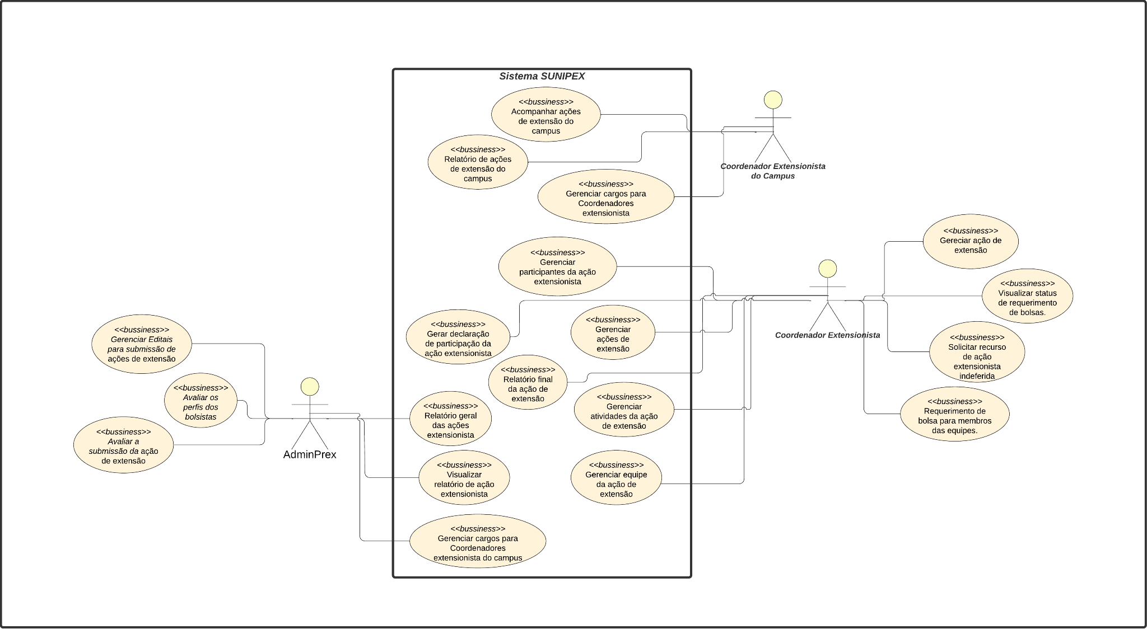

6.2 Diagrama de Caso de Uso de Sistema
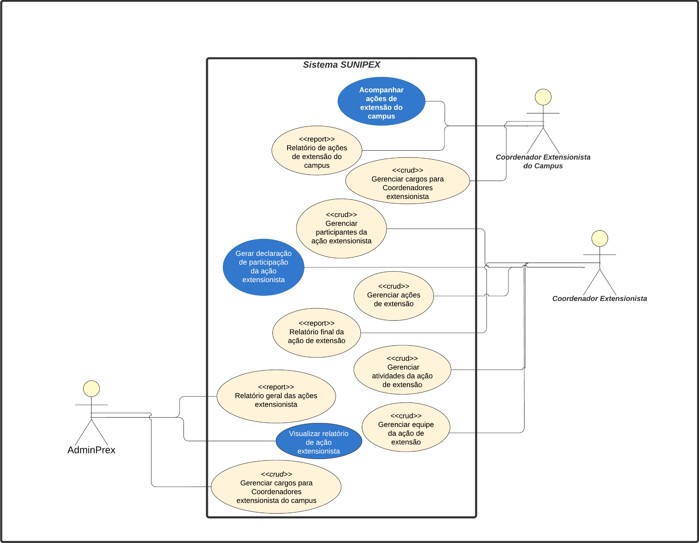

7. CASOS DE USO
Acompanhar Ações do Campus - UC001
Ator principal: Coordenador Extensionista do Campus.
Descrição: Permitir ao coordenador extensionista do campus acompanhar e monitorar o progresso das ações de extensão. Isso inclui a visualização do status atual, a atualização do progresso e a revisão de relatórios.
Pré-condição: Coordenador autenticado no sistema e com as devidas permissões do sistema.
Pós-condição: Não se aplica.
Caminho (cenário) principal:
- O coordenador extensionista do campus acessa o sistema e autentica-se com suas credenciais.
- O sistema verifica as permissões do coordenador para acompanhar e monitorar as ações de extensão do campus.
- O coordenador navega até a área de acompanhamento de ações.
- O sistema exibe uma lista de todas as ações de extensão em andamento no campus, incluindo detalhes como:
- Nome da ação
- Responsáveis pela ação
- Status atual (planejada, em andamento, concluída, atrasada, etc.)
- Datas de início e término
- Progresso percentual da ação
- Atividades associadas e seu status
- O coordenador seleciona uma ação específica para visualizar mais detalhes sobre seu progresso.
- O sistema exibe informações detalhadas da ação, incluindo:
- Atividades realizadas até o momento
- Status de conclusão de cada atividade
- Relatórios parciais, se disponíveis
- Metas alcançadas versus metas planejadas
- Problemas ou bloqueios relatados
- O coordenador pode atualizar o status da ação ou das atividades, se necessário, informando o progresso feito ou quaisquer mudanças significativas.
- O sistema salva as atualizações e notifica o coordenador sobre o sucesso da operação.
- O coordenador também pode gerar e revisar relatórios parciais ou finais das ações, conforme necessário, para auditoria ou apresentação.
- O sistema fornece uma visão consolidada do progresso geral das ações de extensão do campus.
Caminhos alternativos: Não se aplica.
Caminhos de exceção: Não se aplica.
Gerar Relatório Final da Ação - UC002
Ator principal: Coordenador Extensionista.
Descrição: Permitir ao coordenador extensionista elaborar o relatório final sobre sua ação que foi cadastrada, indicando as atividades realizadas durante o ano.
Pré-condição: Coordenador autenticado no sistema e com permissão de gerar relatório no sistema.
Pós-condição: Será gerado o relatório.
Caminho (cenário) principal:
- O coordenador extensionista acessa o sistema e autentica-se com suas credenciais
- O sistema verifica as permissões do coordenador para gerar o relatório.
- O coordenador navega até a seção de relatórios de ações cadastradas.
- O sistema exibe uma lista das ações cadastradas pelo coordenador durante o ano.
- O coordenador seleciona a ação ou as ações para as quais deseja gerar o relatório final.
- O sistema exibe um formulário para preenchimento do relatório final, onde o coordenador detalha as atividades realizadas durante o ano.
- O coordenador preenche os campos necessários, revisa as informações e confirma a geração do relatório.
- O sistema valida os dados inseridos e gera o relatório final.
- O sistema notifica o coordenador sobre a conclusão do relatório e disponibiliza o arquivo para download ou visualização.
Caminhos alternativos: Não se aplica.
Caminhos de exceção: Não se aplica.
Gerar Declaração de Participação de Atividade - UC003
Ator principal: Coordenador extensionista.
Descrição: Permitir ao coordenador extensionista gerar declarações de participação para os usuários cadastrados em suas ações de extensão. O coordenador pode selecionar uma ação específica e gerar documentos que confirmam a participação dos envolvidos, contendo informações como nome do participante, nome da atividade, carga horária, e período de participação. As declarações podem ser baixadas em formato digital ou impressas, garantindo que os participantes tenham um registro oficial de sua participação.
Pré-condição: Coordenador autenticado no sistema e com permissão de gerar declaração no sistema.
Pós-condição: Será gerado a declaração de participação.
Caminho (cenário) principal:
- O coordenador extensionista acessa o sistema e autentica-se com suas credenciais.
- O sistema verifica as permissões do coordenador para gerar declarações de participação.
- O coordenador navega até a área de gerenciamento das suas ações de extensão.
- O sistema exibe uma lista das ações cadastradas e permite ao coordenador selecionar uma ação específica.
- O coordenador seleciona a ação desejada para gerar a declaração de participação.
- O sistema exibe a lista de participantes vinculados à ação, juntamente com suas respectivas informações, como nome, período de participação e carga horária.
- O coordenador seleciona os participantes para os quais deseja gerar as declarações.
- O sistema gera as declarações de participação, contendo:
- Nome do participante
- Nome da ação e descrição
- Carga horária cumprida
- Datas de início e término da participação
- Assinatura digital do coordenador ou da instituição
- O coordenador pode revisar as informações das declarações geradas.
- O sistema permite ao coordenador:
- Baixar as declarações em formato PDF
- Imprimir diretamente as declarações
- Enviar as declarações por e-mail aos participantes
- O sistema confirma que as declarações foram geradas com sucesso e registradas no banco de dados para consulta futura.

Caminhos alternativos: Não se aplica.
Caminhos de exceção: Não se aplica.
Visualizar Relatório de Ações - UC004

Ator principal: Coordenadoria de formação e curricularização da extensão (PREX).
Descrição: Permitir à Coordenadoria de Formação e Curricularização da Extensão (PREX) acompanhar e visualizar os relatórios das ações de extensão realizadas no campus. Através do sistema, o coordenador pode acessar relatórios detalhados de cada ação, contendo informações sobre o progresso, atividades realizadas, resultados alcançados, e dados quantitativos como carga horária e número de participantes. A funcionalidade proporciona uma visão completa para avaliação e análise do impacto das ações.
Pré-condição: Coordenador autenticado no sistema e com permissão de visualizar relatórios no sistema.
Pós-condição: Mostrará os relatórios das ações.
Caminho (cenário) principal:
- O coordenador da PREX acessa o sistema e autentica-se com suas credenciais.
- O sistema verifica se o coordenador possui as permissões necessárias para visualizar relatórios de ações de extensão.
- O coordenador navega até a área de relatórios de ações.
- O sistema exibe uma lista de todas as ações de extensão do campus, organizadas por:
- Nome da ação
- Coordenador responsável
- Status da ação (concluída, em andamento, atrasada, etc.)
- Período de execução
- Carga horária total
- O coordenador seleciona uma ação específica para visualizar o relatório.
- O sistema gera e exibe o relatório detalhado da ação, contendo:
- Descrição da ação
- Objetivos alcançados
- Atividades realizadas e seu status
- Número de participantes e suas funções
- Resultados qualitativos e quantitativos
- Dificuldades encontradas durante a execução
- Carga horária total acumulada
- O coordenador pode optar por:
- Baixar o relatório em formato PDF
- Imprimir o relatório diretamente
- Compartilhar o relatório com outros departamentos ou responsáveis
- O sistema registra o acesso ao relatório e mantém um histórico de visualizações para futuras auditorias.

Caminhos alternativos: Não se aplica.
Caminhos de exceção: Não se aplica.
Gerenciar Participantes - UC005
Ator principal: Coordenador Extensionista.
Descrição: Permitir ao coordenador extensionista da sua respectiva ação ter controle sobre os seus participantes.
Pré-condição: Coordenador autenticado no sistema e com permissão de adicionar ou remover participantes
Pós-condição: Os participantes serão adicionados, atualizados ou removidos da ação de extensão conforme as ações realizadas pelo coordenador.
Caminho (cenário) principal:
- O coordenador extensionista acessa o sistema e autentica-se com suas credenciais.
- O sistema verifica as permissões do coordenador para gerenciar participantes.
- O coordenador navega até a página de gestão de participantes da sua ação de extensão.
- O sistema exibe a lista atual de participantes vinculados à ação.
- O coordenador seleciona a opção para adicionar novos participantes, inserindo os dados necessários (nome, contato, etc.).
- O sistema valida as informações inseridas e adiciona os novos participantes à lista.
- Alternativamente, o coordenador pode selecionar participantes já cadastrados e optar por remover um ou mais deles.
- O sistema confirma a exclusão dos participantes selecionados e atualiza a lista.
- O sistema notifica o coordenador sobre as alterações feitas nos participantes da ação de extensão.
Caminhos alternativos: Não se aplica.
Caminhos de exceção: Não se aplica.

Gerar Relatório de Ações do Campus - UC006
Ator principal: Coordenador Extensionista do Campus.
Descrição: Permitir ao coordenador extensionista do campus gerar um relatório consolidado das ações de extensão cadastradas no campus. O relatório incluirá informações detalhadas sobre as ações, como o progresso, resultados, atividades realizadas, carga horária, número de participantes, e o impacto gerado. O coordenador poderá usar esses relatórios para avaliar o andamento das ações e apresentá-los a órgãos reguladores ou administrativos.
Pré-condição: Coordenador autenticado no sistema e com permissão de gerar um relatório.
Pós-condição: Será gerado relatório das ações.
Caminho (cenário) principal:
- O coordenador extensionista do campus acessa o sistema e autentica-se com suas credenciais.
- O sistema verifica se o coordenador possui as permissões necessárias para gerar relatórios de ações do campus.
- O coordenador navega até a área de relatórios de ações do campus.
- O sistema exibe uma lista de ações de extensão do campus, filtradas por critérios como:
- Período (ano, semestre)
- Status da ação (concluída, em andamento, atrasada)
- Coordenador responsável
- O coordenador define os parâmetros para o relatório, como:
- Período desejado
- Filtro por status ou por coordenador
- Informações específicas a serem incluídas (ex.: atividades realizadas, resultados, número de participantes)
- O coordenador solicita a geração do relatório.
- O sistema processa a solicitação e gera o relatório com as seguintes informações:
- Nome e descrição das ações cadastradas
- Objetivos alcançados e atividades realizadas
- Carga horária total por ação
- Número de participantes e suas funções
- Resultados quantitativos e qualitativos
- Dificuldades e desafios encontrados durante a execução
- O relatório é disponibilizado para o coordenador, que pode:
- Baixar o relatório em formato PDF
- Imprimir o relatório diretamente
- Compartilhar o relatório com outros departamentos ou órgãos reguladores
- O sistema confirma que o relatório foi gerado com sucesso e salva um registro para futuras consultas ou auditorias.

Caminhos alternativos: Não se aplica.
Caminhos de exceção:
- Falta de permissão para gerar relatórios:
- Se o sistema detectar que o coordenador não possui permissão para gerar relatórios (por exemplo, se ele estiver autenticado com um perfil que não tem esses direitos), o sistema exibe uma mensagem de erro informando a falta de permissão.
- O coordenador é redirecionado para uma página de solicitação de permissão ou informado para contatar o administrador do sistema.

Gerenciar Ações - UC007
Ator principal: Coordenador Extensionista.
Descrição: Permitir que o coordenador extensionista gerencie as ações de extensão que ele cadastrou no sistema. O gerenciamento inclui a atualização de informações, alteração do status da ação (como andamento, concluída ou cancelada), adição de novas atividades ou participantes, geração de relatórios parciais, e encerramento da ação após a sua conclusão. O coordenador pode também visualizar o histórico de alterações e monitorar o progresso das atividades vinculadas.
Pré-condição: Coordenador autenticado no sistema e com permissões necessárias.
Pós-condição: Será gerenciada a ação pelo sistema.
Caminho (cenário) principal: O coordenador extensionista acessa o sistema e autentica-se com suas credenciais.
- O sistema verifica as permissões do coordenador para gerenciar suas ações cadastradas.
- O coordenador navega até a área de gerenciamento de ações.
- O sistema exibe a lista de ações cadastradas sob responsabilidade do coordenador, juntamente com informações relevantes como status atual, atividades programadas e participantes envolvidos.
- O coordenador seleciona uma ação específica para gerenciar.
- O sistema exibe uma interface com as opções de gerenciamento, incluindo:
- Atualização das informações da ação (nome, descrição, objetivos, datas).
- Alteração do status da ação (em andamento, concluída, cancelada).
- Adição ou remoção de atividades relacionadas à ação.
- Inclusão ou remoção de participantes.
- Geração de relatórios parciais ou completos da ação.
- Monitoramento do progresso das atividades e dos participantes envolvidos.
- O coordenador realiza as alterações desejadas.
- O sistema valida as alterações e as aplica à ação.
- O sistema confirma as atualizações feitas e exibe uma notificação de sucesso para o coordenador.
Caminhos alternativos:
Coordenador realiza apenas a visualização, sem alterações:
- O coordenador acessa a área de gerenciamento de ações, mas decide apenas visualizar as informações da ação sem realizar nenhuma alteração.
- O sistema exibe as informações detalhadas da ação, permitindo a navegação entre as seções, mas sem a necessidade de validação de alterações.
Coordenador realiza apenas uma parte das atualizações:
- Após acessar a área de gerenciamento e selecionar uma ação, o coordenador realiza apenas algumas atualizações parciais, como alteração de status ou adição de atividades, mas não faz outras modificações.
- O sistema aplica e confirma apenas as alterações realizadas, mantendo o restante inalterado.

Caminhos de exceção: Não se aplica.

Gerenciar Atividades de Ações - UC008
Ator principal: Coordenador Extensionista.
Descrição: Permitir ao coordenador extensionista gerenciar as atividades vinculadas às suas ações de extensão cadastradas no sistema. O gerenciamento inclui a criação, atualização, exclusão e acompanhamento das atividades planejadas, permitindo ao coordenador monitorar o progresso, adicionar responsáveis, definir prazos e metas, além de registrar o status de conclusão das atividades.
Pré-condição: Coordenador autenticado no sistema e com permissões necessárias.
Pós-condição: Será gerenciado as atividades da ação de extensão.
Caminho (cenário) principal:
- O coordenador extensionista acessa o sistema e autentica-se com suas credenciais.
- O sistema verifica as permissões do coordenador para gerenciar as atividades das ações de extensão.
- O coordenador navega até a área de gerenciamento de atividades das suas ações cadastradas.
- O sistema exibe a lista de ações de extensão sob responsabilidade do coordenador, cada uma com suas atividades relacionadas.
- O coordenador seleciona uma ação específica para visualizar as atividades.
- O sistema exibe uma lista das atividades vinculadas à ação, incluindo informações como nome da atividade, descrição, responsável, prazo e status.
- O coordenador pode realizar as seguintes ações:
- Criar nova atividade: O coordenador preenche os campos necessários, como nome, descrição, responsável, e prazo de conclusão.
- Atualizar atividade existente: O coordenador seleciona uma atividade e edita suas informações, como prazo, status ou responsável.
- Excluir atividade: O coordenador seleciona uma atividade e opta por removê-la, com o sistema solicitando confirmação antes da exclusão.
- Monitorar progresso: O coordenador visualiza o status das atividades (pendente, em andamento, concluída) e pode atualizá-lo conforme necessário.
- Delegar responsáveis: O coordenador pode atribuir ou alterar os responsáveis pelas atividades.
- O sistema valida as alterações feitas nas atividades e as atualiza no banco de dados.
- O sistema exibe uma notificação de sucesso ao coordenador, confirmando as alterações aplicadas às atividades da ação de extensão.

Caminhos alternativos:
Criar nova atividade:
- O coordenador tenta criar uma atividade com informações incompletas ou inválidas.
- O sistema valida os dados da nova atividade e detecta que campos obrigatórios, como o nome ou prazo, estão faltando ou preenchidos incorretamente.
- O sistema exibe uma mensagem de erro informando o coordenador sobre os campos que precisam ser preenchidos ou corrigidos.
- O coordenador ajusta as informações da atividade e tenta novamente criar a atividade.
- O sistema valida as informações corrigidas e cria a nova atividade com sucesso.
Atualizar atividade existente:
- O coordenador tenta atualizar uma atividade que já foi concluída.
- O sistema detecta que a atividade está marcada como "concluída" e exibe uma mensagem informando que não é possível atualizar atividades que já foram finalizadas.
- O coordenador pode optar por cancelar a operação ou modificar outras atividades que ainda estejam em andamento.
- Caso o coordenador deseje reabrir a atividade, ele pode alterar o status para "em andamento" antes de realizar outras atualizações.
Excluir atividade:
- O coordenador tenta excluir uma atividade que está vinculada a outras ações ou possui dependências importantes.
- O sistema verifica que a atividade possui dependências, como outras atividades que dependem dela ou relatórios que a mencionam.
- O sistema exibe uma mensagem de alerta informando o coordenador sobre as dependências e sugere uma ação alternativa (ex.: remover a vinculação ou ajustar as dependências antes da exclusão).
- O coordenador decide como proceder: cancelar a exclusão, ajustar as dependências, ou prosseguir com a exclusão mesmo assim (caso permitido).
- O sistema aplica as mudanças de acordo com a decisão do coordenador.
Monitorar progresso e Delegar responsáveis:
- O coordenador tenta atualizar o status de uma atividade para "concluída" sem preencher informações obrigatórias, como o relatório de atividades.
- O sistema impede a atualização do status e exibe uma mensagem informando que o relatório ou informações finais são obrigatórios antes de marcar a atividade como "concluída".
- O coordenador preenche as informações faltantes e atualiza o status da atividade.
- O sistema salva as alterações e exibe uma notificação de sucesso
Caminhos de exceção: Não se aplica.
Gerenciar Equipes de Ações de Extensão - UC009
Ator principal: Coordenador extensionista.
Descrição: Permitir ao coordenador extensionista gerenciar as equipes envolvidas em suas ações de extensão cadastradas no sistema. O gerenciamento inclui a adição de novos membros à equipe, a designação de funções específicas, a remoção de membros, e o monitoramento do desempenho da equipe nas atividades. O coordenador também pode redefinir papéis dentro da equipe, garantindo que cada membro esteja atribuído corretamente às atividades relacionadas à ação de extensão.
Pré-condição: Coordenador autenticado no sistema e com permissões necessárias.
Pós-condição: Será gerenciado as equipes das ações.
Caminho (cenário) principal:
- O coordenador extensionista acessa o sistema e autentica-se com suas credenciais.
- O sistema verifica as permissões do coordenador para gerenciar as equipes das suas ações de extensão.
- O coordenador navega até a área de gerenciamento de equipes das suas ações cadastradas.
- O sistema exibe a lista de ações de extensão geridas pelo coordenador, com a opção de visualizar e gerenciar as equipes de cada ação.
- O coordenador seleciona uma ação específica para gerenciar a equipe.
- O sistema exibe a lista atual de membros da equipe vinculados à ação, juntamente com suas funções e responsabilidades.
- O coordenador pode realizar as seguintes ações:
- Adicionar novo membro à equipe: O coordenador insere as informações do novo membro (nome, contato, função) e o vincula à equipe da ação.
- Remover membro da equipe: O coordenador seleciona um membro da equipe e opta por removê-lo, com o sistema solicitando confirmação antes da exclusão.
- Modificar função ou responsabilidade: O coordenador pode alterar as funções ou papéis dos membros existentes, como atribuir novos cargos ou responsabilidades.
- Visualizar desempenho e participação: O coordenador pode monitorar a participação dos membros em atividades específicas e revisar seu desempenho nas tarefas atribuídas.
- Comunicar-se com a equipe: O sistema oferece uma opção de comunicação direta com os membros da equipe, facilitando o envio de notificações ou orientações.
- O sistema valida as alterações feitas na equipe e atualiza os dados no banco de dados.
- O sistema confirma as modificações com uma notificação de sucesso, exibindo a nova configuração da equipe.
Caminhos alternativos: Não se aplica.
Caminhos de exceção: Não se aplica.
Gerar Relatório de Ações - UC010
Ator principal: Coordenadoria de formação e curricularização da extensão.
Descrição: Permitir à Coordenadoria de Formação e Curricularização da Extensão (PREX) gerar relatórios detalhados sobre as ações de extensão cadastradas no sistema. Esses relatórios fornecem uma visão completa das ações realizadas, incluindo progresso, resultados, participantes, carga horária, e outros indicadores importantes. O objetivo é apoiar a avaliação e o planejamento estratégico das ações de extensão.
Pré-condição: Coordenador autenticado no sistema e com permissões necessárias.
Pós-condição: Relatório das ações de extensão cadastradas será gerado e disponibilizado para download, visualização, ou compartilhamento.
Caminho (cenário) principal:
- A coordenadoria de formação e curricularização da extensão acessa o sistema e realiza o login utilizando suas credenciais.
- O sistema verifica se a coordenadoria possui as permissões necessárias para gerar relatórios de ações de extensão.
- A coordenadoria navega até a seção de geração de relatórios no sistema.
- O sistema apresenta as opções de filtros e parâmetros para gerar o relatório, como:
- Período (ex.: último ano, último semestre)
- Status das ações (em andamento, concluídas, atrasadas)
- Coordenadores responsáveis pelas ações
- Indicadores específicos a serem incluídos (ex.: carga horária, número de participantes, resultados)
- A coordenadoria seleciona os parâmetros desejados e solicita a geração do relatório.
- O sistema processa a solicitação e gera um relatório consolidado contendo:
- Nome, descrição e status de cada ação cadastrada
- Objetivos e atividades realizadas
- Resultados alcançados e impactos
- Carga horária total e número de participantes
- Principais desafios enfrentados durante a execução
- O relatório é disponibilizado para a coordenadoria, que pode:
- Baixar o relatório em formato PDF
- Visualizar o relatório diretamente no sistema
- Imprimir o relatório
- Compartilhar o relatório com outras partes interessadas, como gestores e órgãos reguladores
- O sistema registra o histórico de geração do relatório, permitindo consultas futuras e auditorias.
Caminhos alternativos: Não se aplica.
Caminhos de exceção: Não se aplica.
Gerenciar Cargos para Coordenadores Extensionistas do Campus - UC011
Ator principal: AdminPrex.
Descrição: Permitir que o AdminPrex gerencie os cargos de Coordenadores Extensionistas do Campus, incluindo vinculação, atualização e remoção de cargos em qualquer campus.
Pré-condição: AdminPrex autenticado no sistema com as permissões adequadas.
Pós-condição: Não se aplica.
Caminho (cenário) principal:
- O AdminPrex acessa o sistema e se autentica com suas credenciais.
- O sistema verifica as permissões do AdminPrex para gerenciar cargos de Coordenadores Extensionistas do Campus.
- O AdminPrex navega até a área de gerenciamento de cargos.
- O sistema exibe uma lista de Coordenadores Extensionistas, incluindo suas atribuições de cargo.
- O AdminPrex seleciona a opção de vincular um novo coordenador a um cargo.
- O sistema confirma a operação e atualiza as permissões ou vínculos de acordo.
Caminhos alternativos:
variante 5a:
- 5.a1 O AdminPrex remove um coordenador do cargo.
- 5.a2 Continua no passo 6
Caminhos de exceção:
exceção 5: Já existe um coordenador extensionista do campus(RN011)
5.1 O sistema informa que já existe um coordenador extensionista do campus no campus selecionado.
5.2 Volta para o passo 4.

Gerenciar Cargos para Coordenadores Extensionistas - UC012
Ator principal: Coordenador Extensionista do Campus..
Descrição: Permitir que o coordenador extensionista do campus vincule, atualize ou remova coordenadores extensionistas ao cargo específico. Isso inclui o gerenciamento das permissões de atuação no campus.
Pré-condição: Coordenador autenticado no sistema e com as devidas permissões.
Pós-condição: Não se aplica.
Caminho (cenário) principal:
- O Coordenador Extensionista do Campus acessa o sistema e se autentica.
- O sistema verifica as permissões do coordenador para gerenciar cargos de coordenadores.
- O coordenador navega até a área de gerenciamento de cargos.
- O sistema exibe uma lista de coordenadores vinculados ao campus e suas permissões atuais.
- O coordenador seleciona vincular um novo coordenador.
- O sistema confirma a operação e atualiza as permissões ou vínculos de acordo.
Caminhos alternativos:
5.a1 O coordenador seleciona remover o vínculo de um coordenador.
5.a2 Continua no passo 6
Caminhos de exceção: Não se aplica.

8. MODELO CONCEITUAL
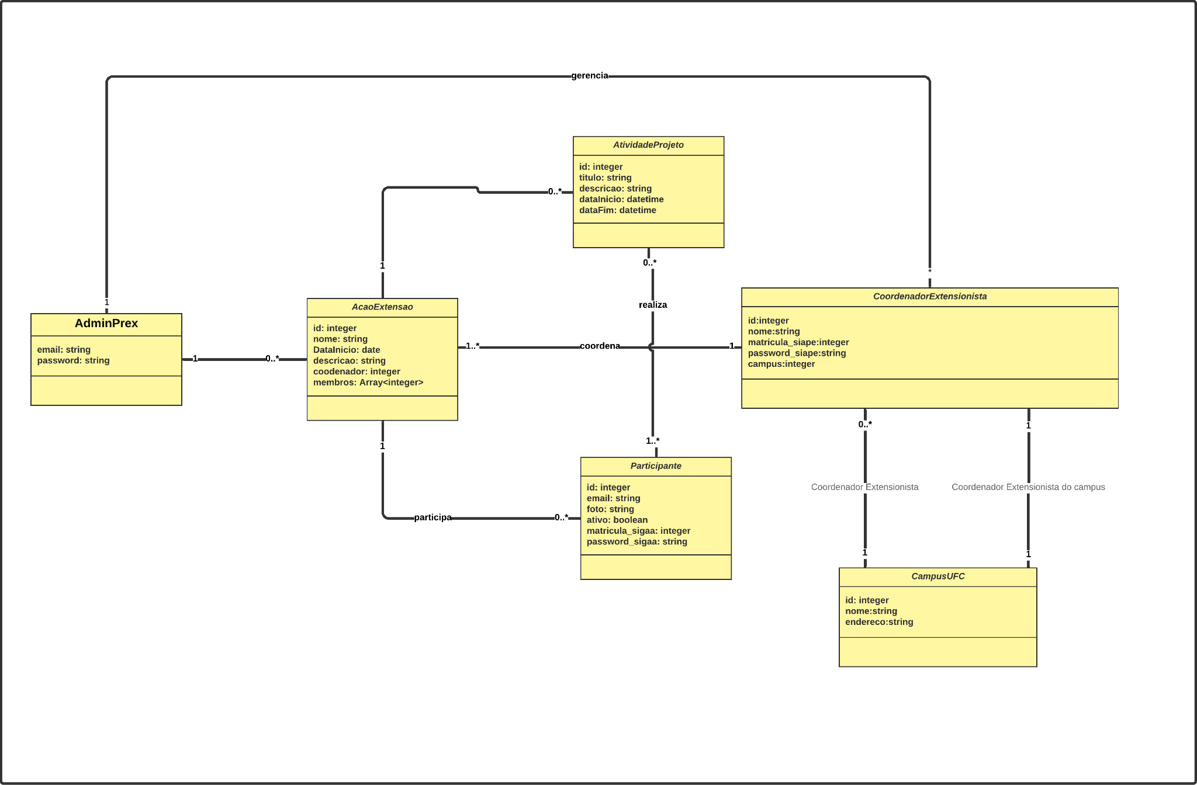

9. DIAGRAMA DE ATIVIDADE

9.1 submissão de ação de extensão
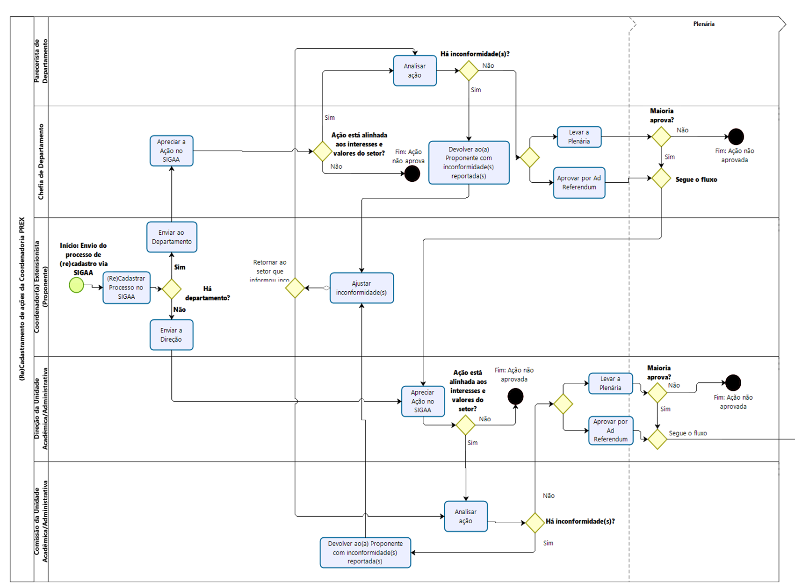
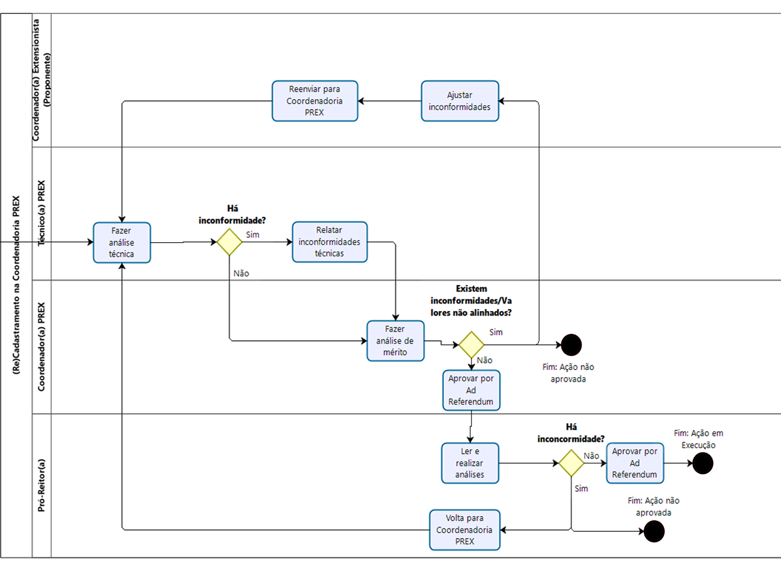

10. DIAGRAMA DE MÁQUINA DE ESTADO

10.1 Gerar declaração de participação de atividade
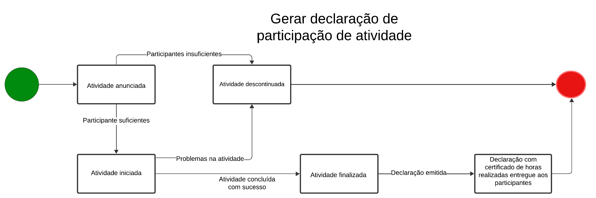

10.2 Submissão de ação de extensão

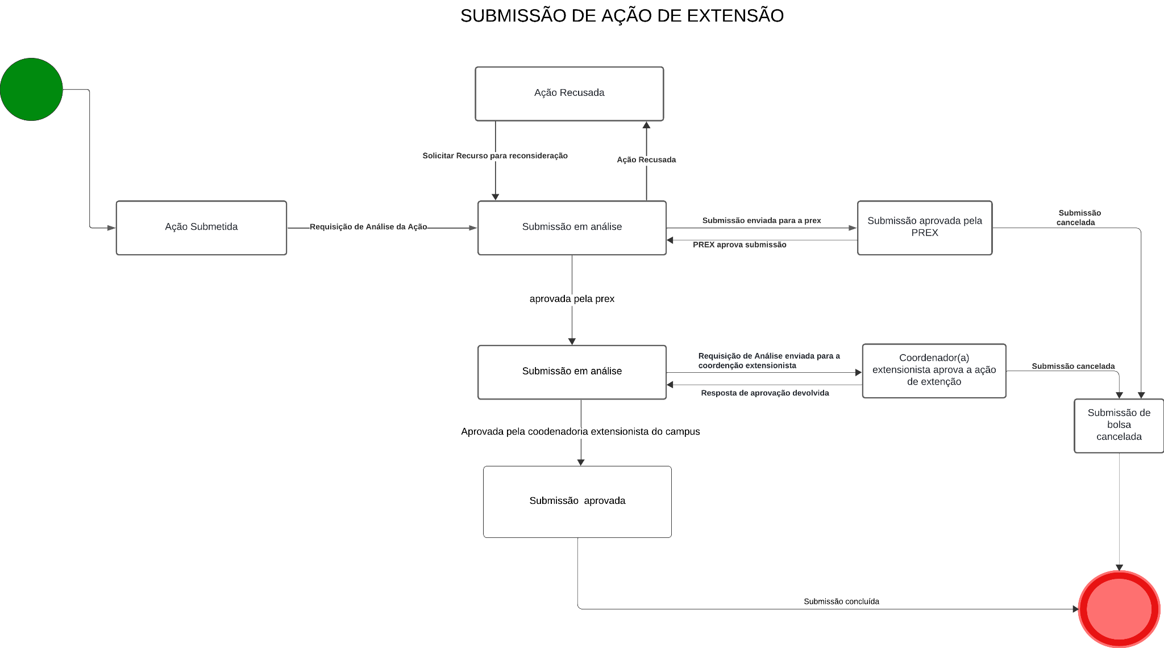

10.3 Emissão de relatório
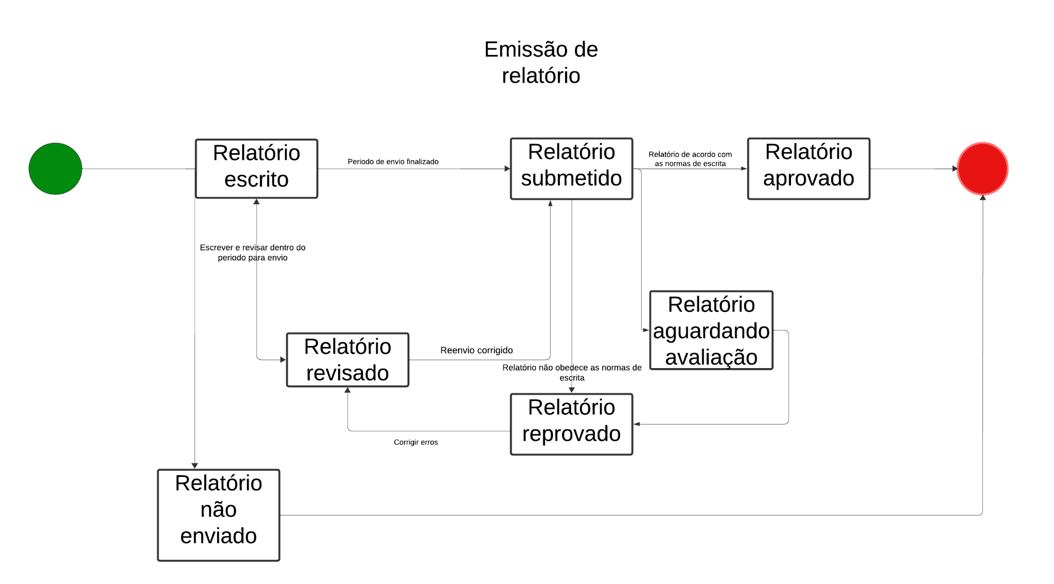

11. DIAGRAMA DE SEQUÊNCIA

11.1 Acompanhar Ações do Campus - UC001
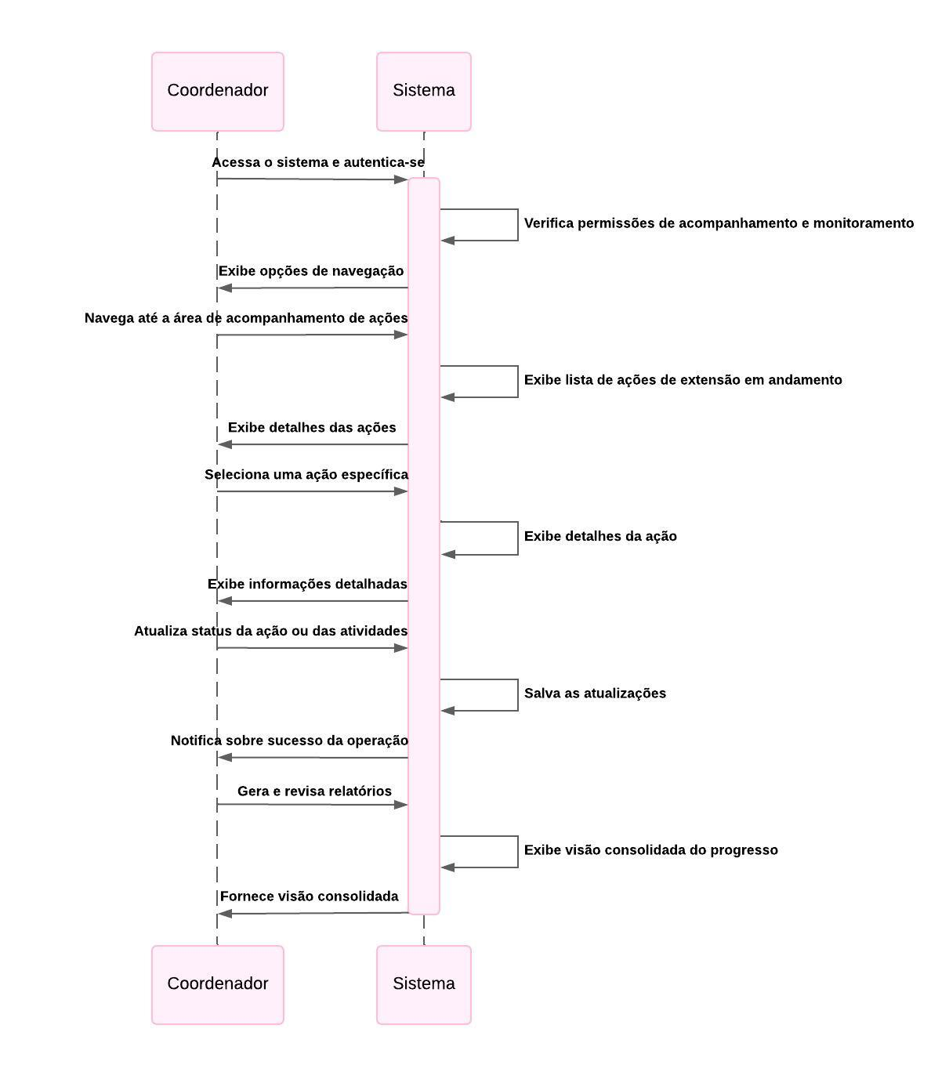

11.2 Gerar Relatório Final da Ação - UC002
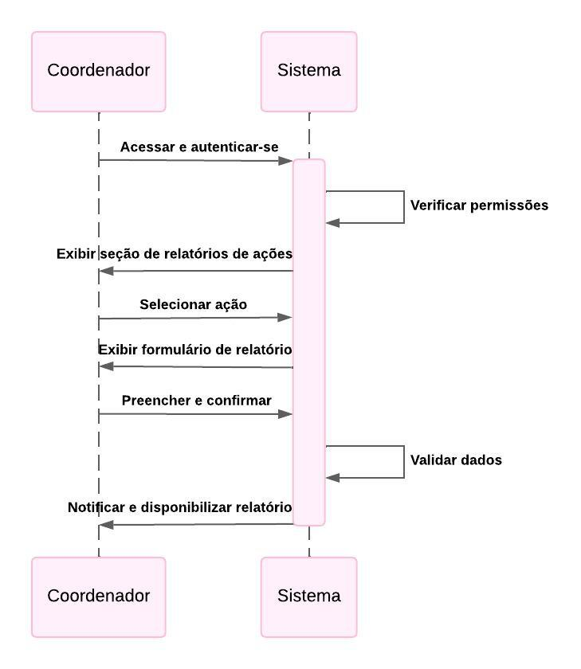

11.3 Gerar Declaração de Participação de Atividade - UC003
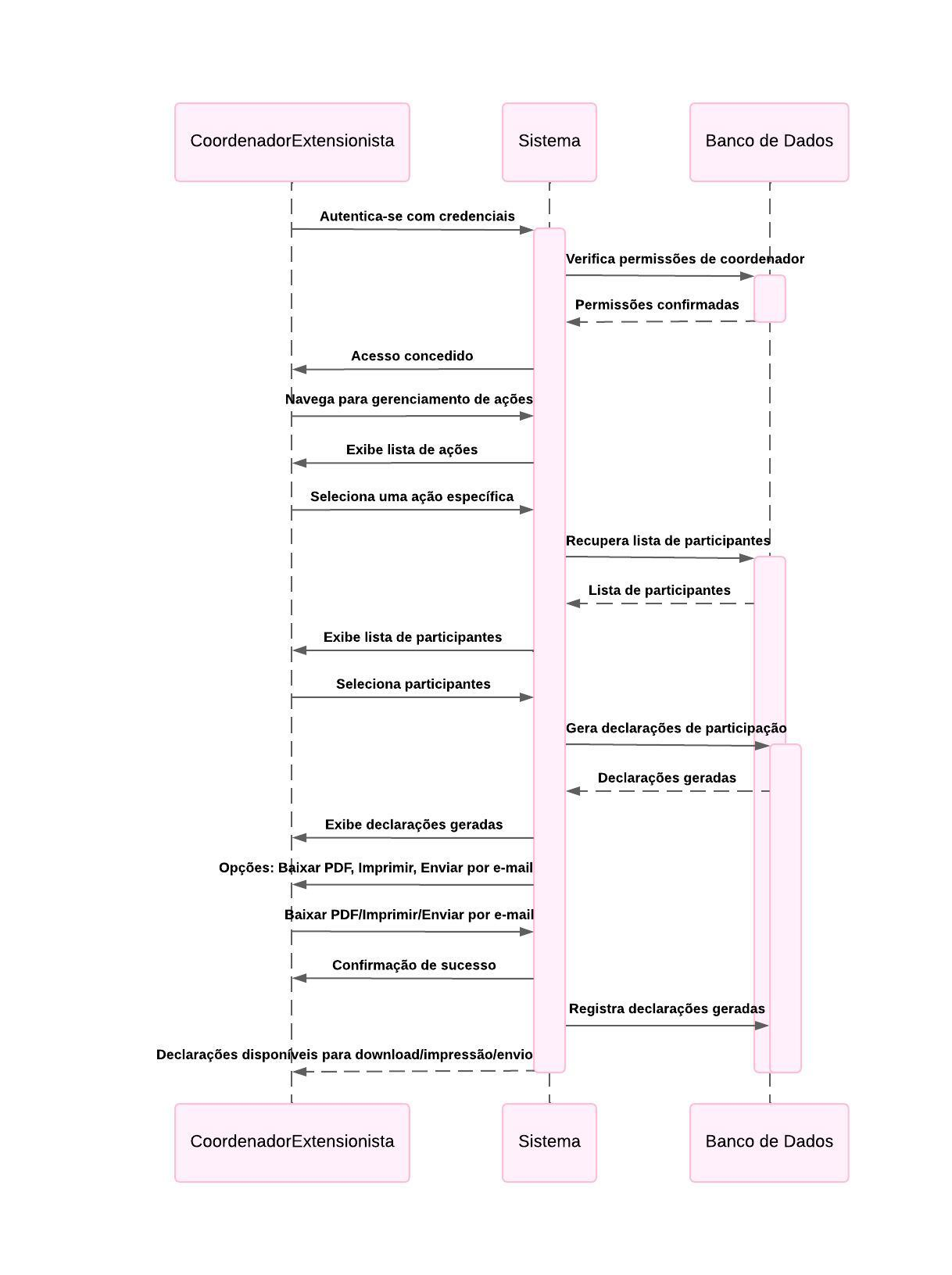

11.4 Visualizar Relatório de Ações - UC004
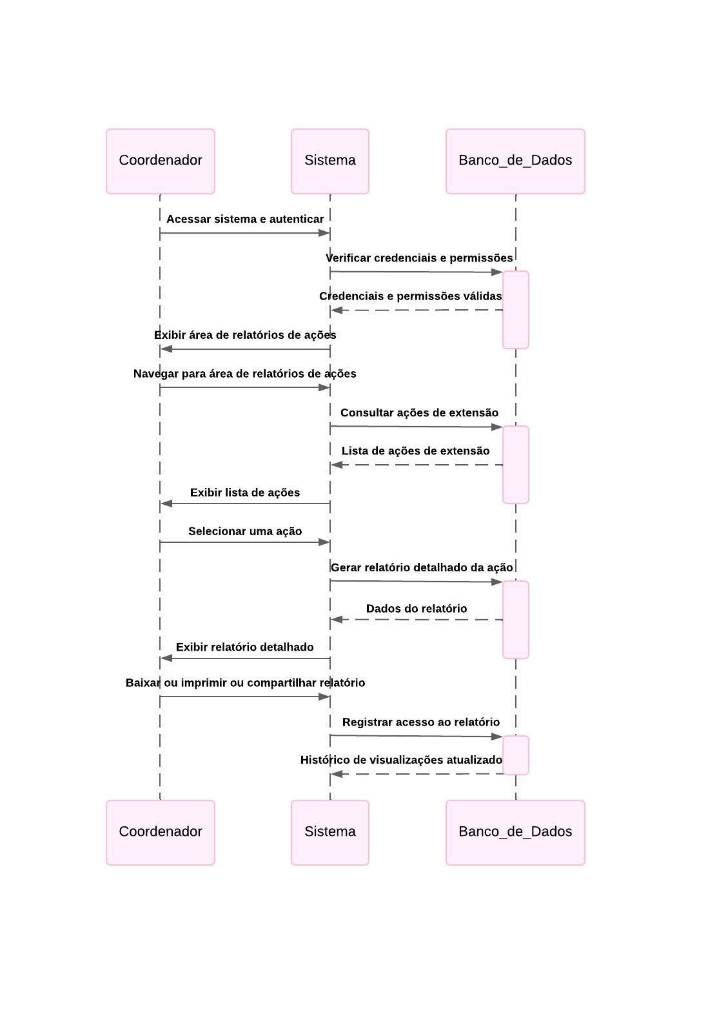

11.5 Gerenciar Participantes - UC005
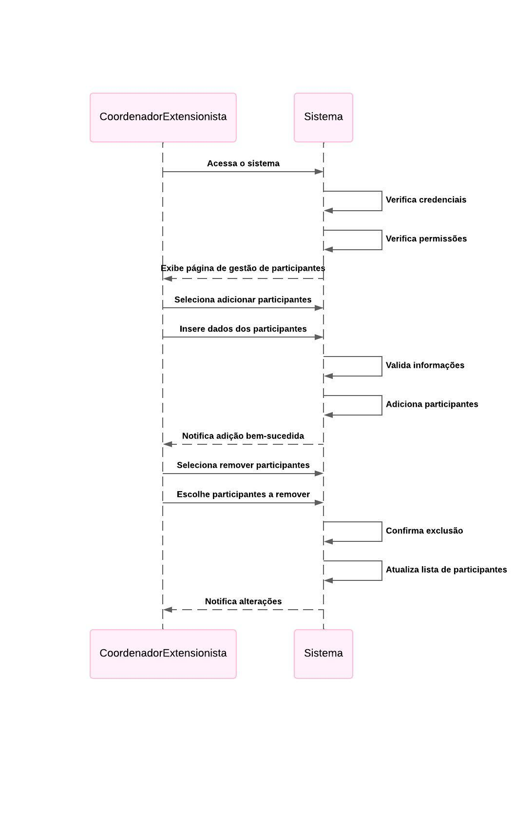

11.6 Gerar Relatório de Ações do Campus - UC006
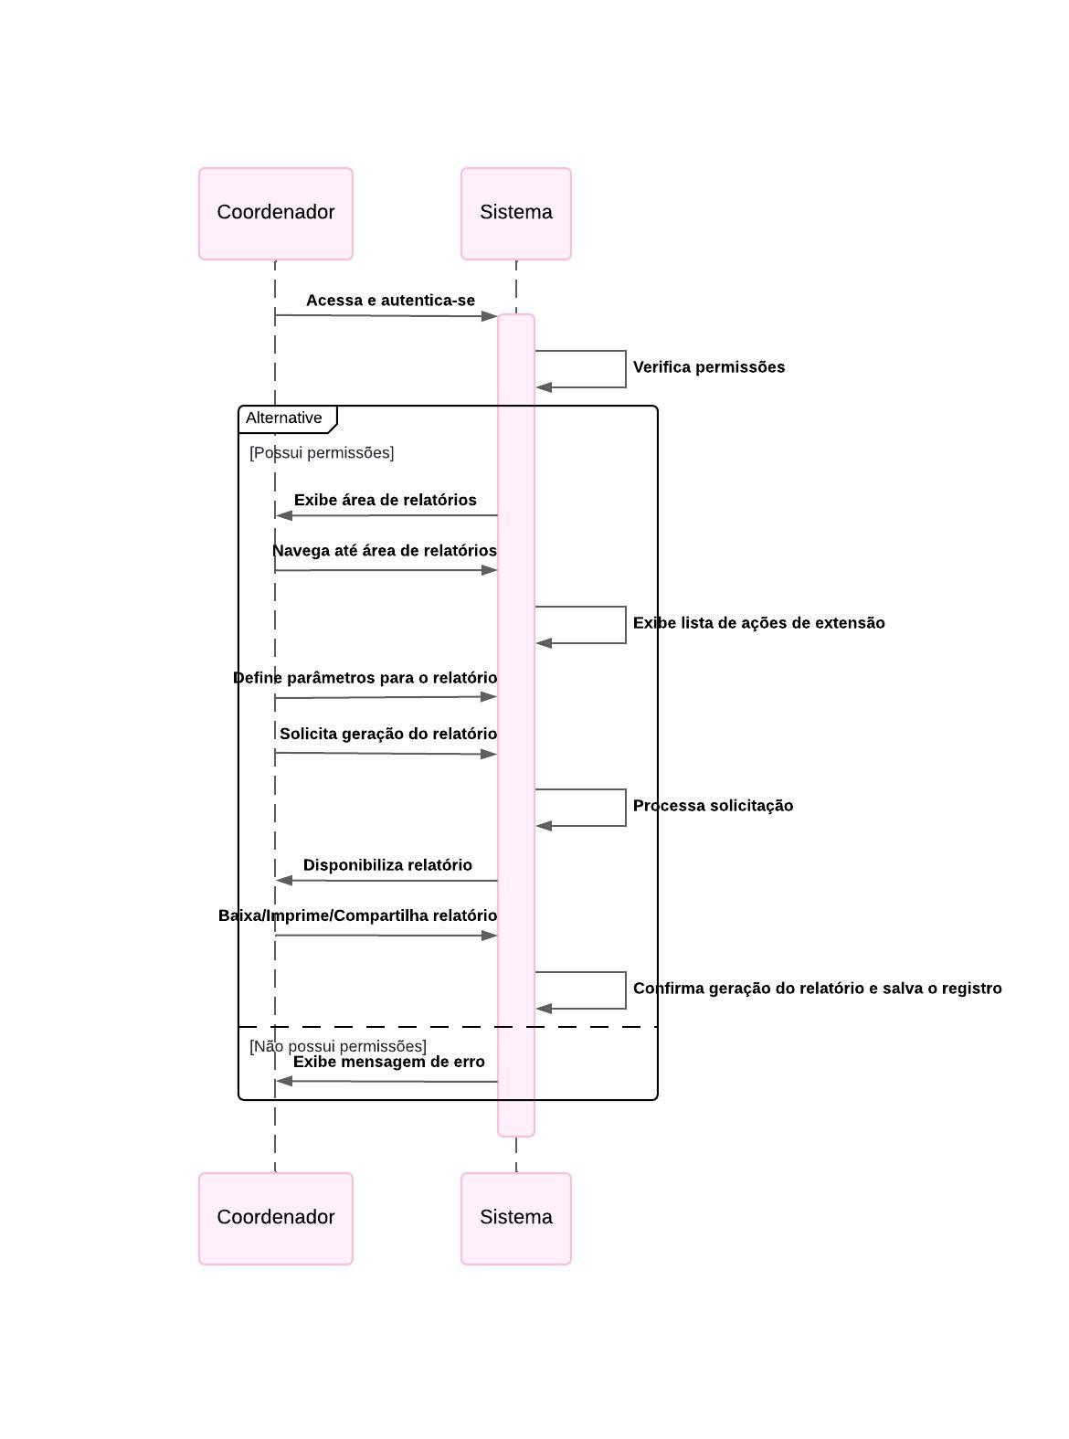

11.7 Gerenciar Ações - UC007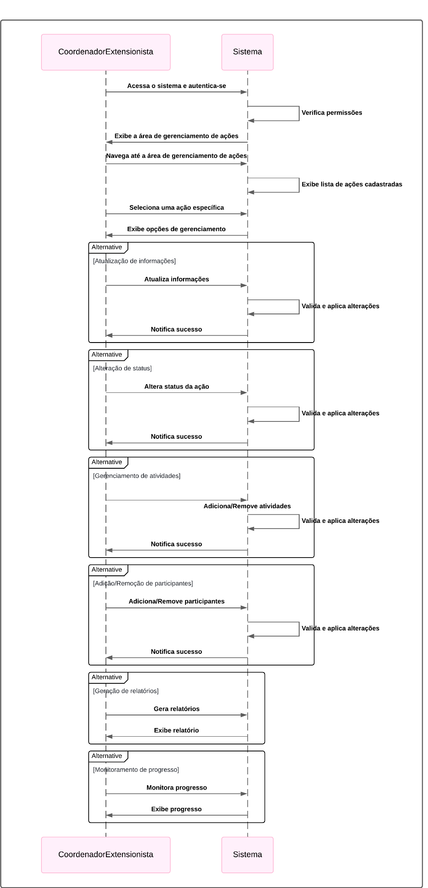

11.8 Gerenciar Atividades de Ações - UC008
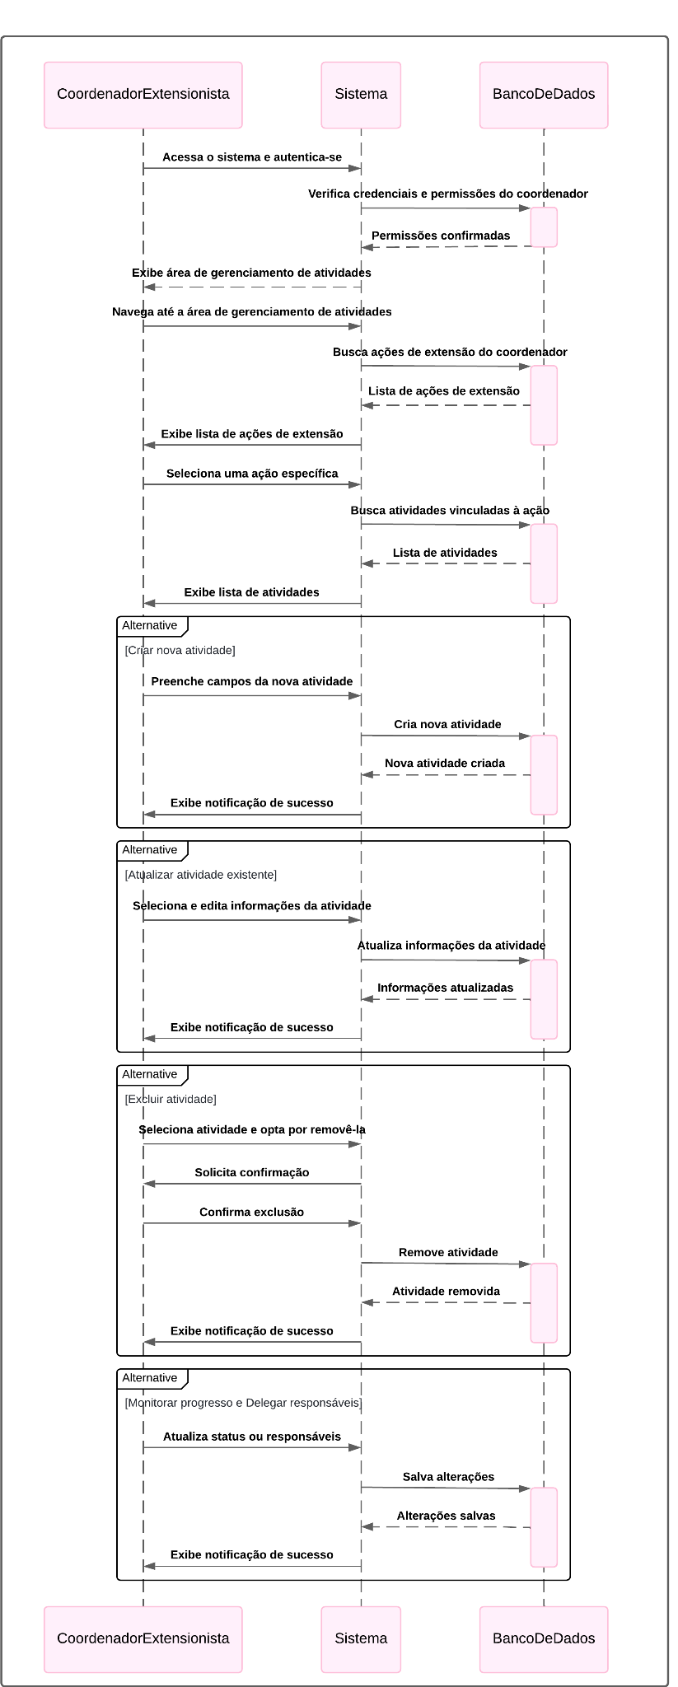

11.9 Gerenciar Equipes de Ações de Extensão - UC009
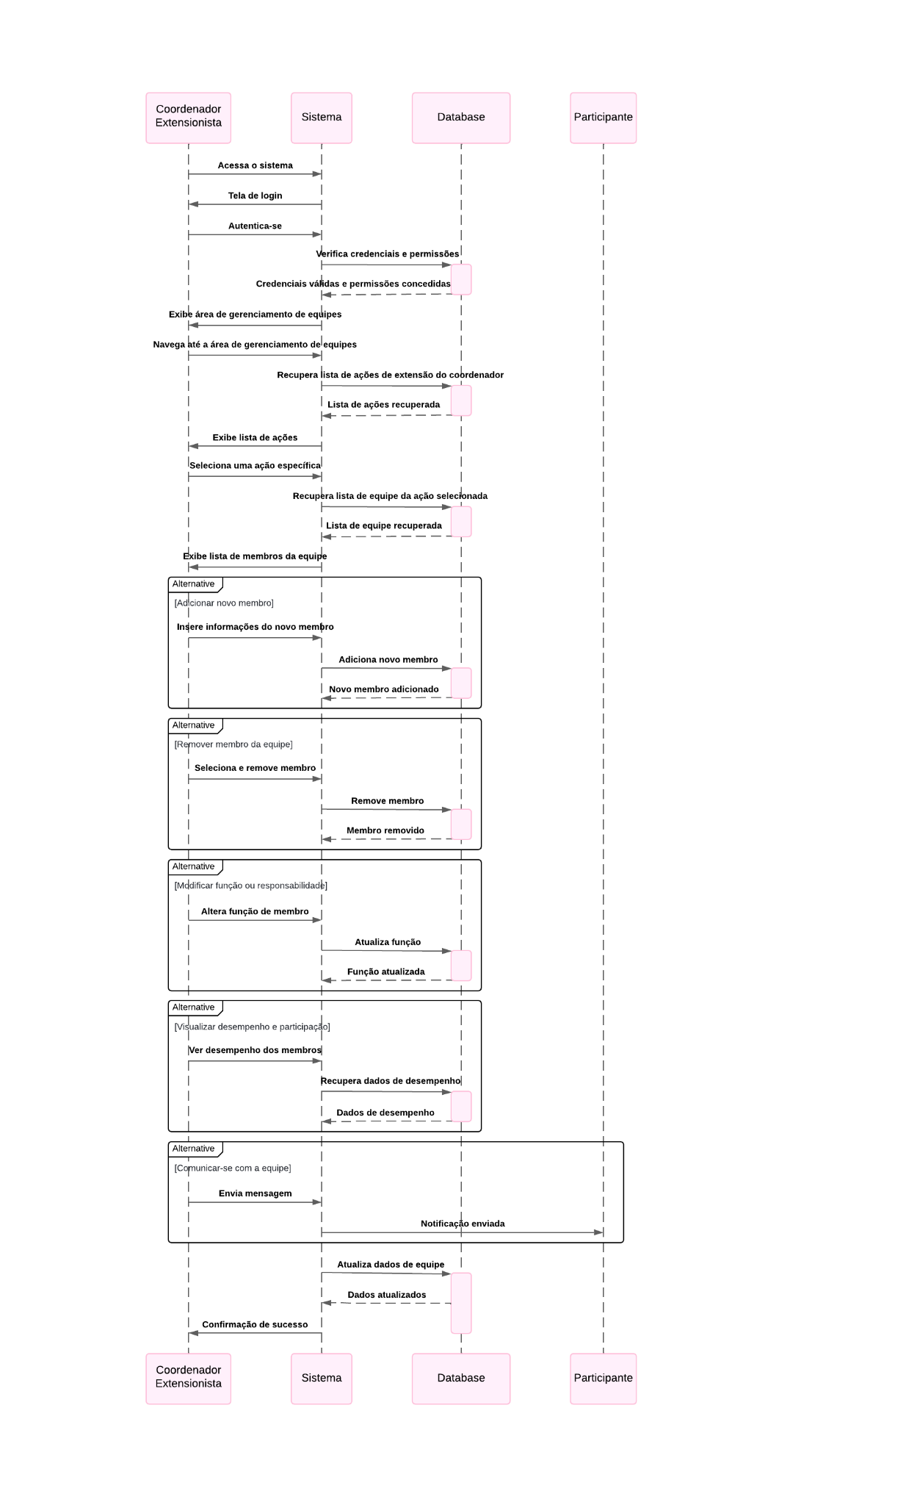

11.10 Gerar Relatório de Ações - UC010
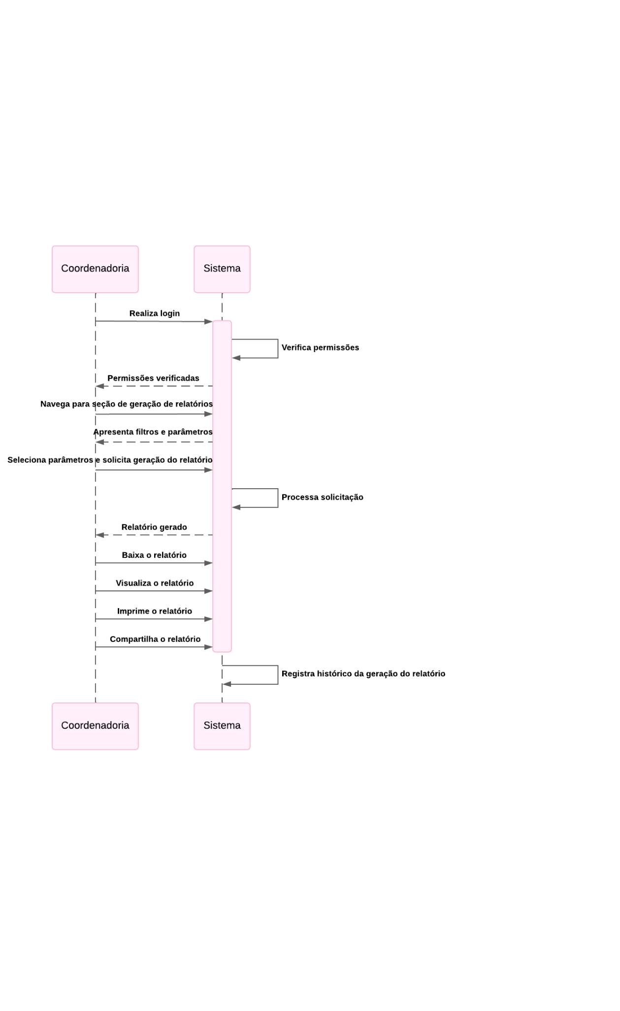

11.11 Gerenciar Cargos para Coordenadores Extensionistas do Campus - UC011
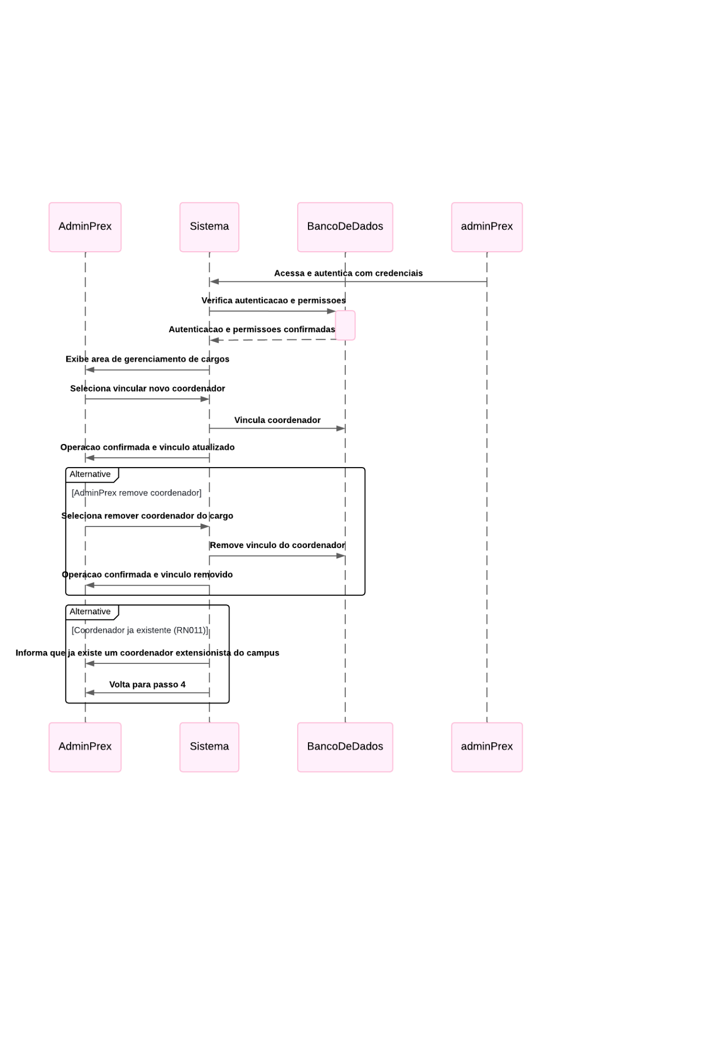

11.12 Gerenciar Cargos para Coordenadores Extensionistas - UC012
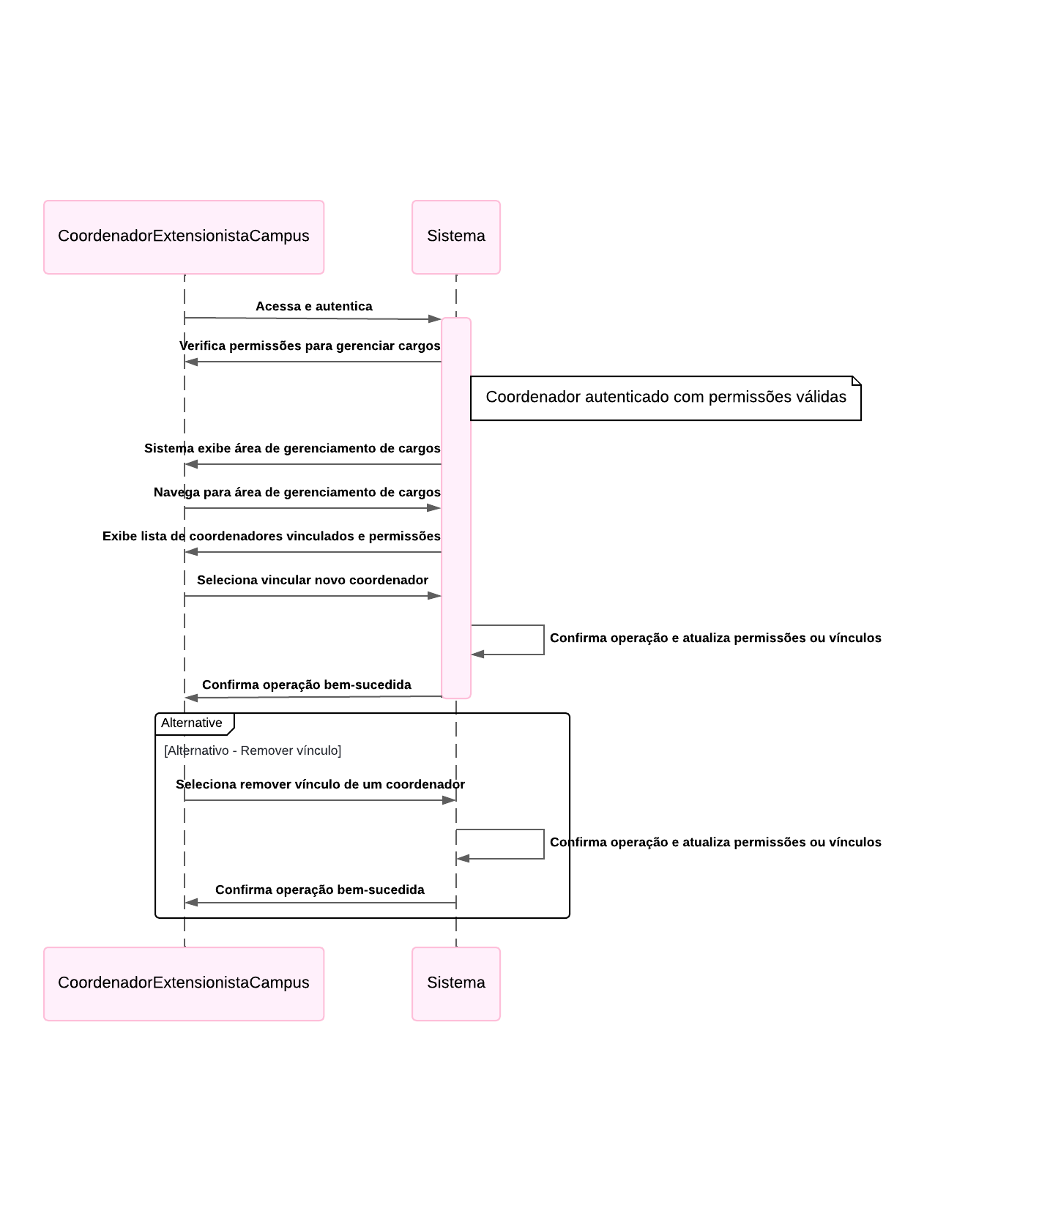

12. CONCLUSÃO
Neste documento, foram detalhados os requisitos de suma importância para o desenvolvimento do SUNIPEX. Os requisitos funcionais e os requisitos não funcionais foram cautelosamente especificados e devidamente priorizados para suprir as necessidades do usuário e os objetivos do projeto. Os diagramas e o escopo do projeto foram pensados de maneira a solucionar o maior problema que é enfrentado nos dias atuais: a falta de usabilidade e eficiência em realizar tarefas, pois uma ação é realizada várias vezes nos sistemas utilizados hoje, prejudicando assim a experiência dos usuários. A colaboração e contribuição de todos da equipe é essencial para a construção da plataforma. À medida em que o projeto avançar seremos flexíveis a mudanças e adições de requisitos.

13. HISTÓRICO DE ALTERAÇÕES

Histórico de Alterações
Data | Versão | Descrição | Autor | Atividades realizadas
10/03/2024 | 1.0 | Versão inicial | Em conjunto | Organização do template, inserção dos primeiros requisitos e regras de negócio.
12/03/2024 | 2.0 | Atualização | Em conjunto | Definição do restante dos requisitos não funcionais, funcionais e regras de negócio, bem como, a definição da prioridade dos requisitos.
31/03/2024 | 2.1 | Manutenção nos requisitos | Em conjunto | Correção dos requisitos com base no feedback do professor.
31/07 | 3.0 | Adição do diagrama de classes | Em conjunto | Foi criado e discutido o diagrama de classes do sistema
04/08 | 4.0 | Adição do diagrama de negócio | Em conjunto | Foi criado e discutido o diagrama de regras de negócio do sistema
18/08 | 5.0 | Adição de Diagrama de máquina de estados, diagrama de classes, diagrama de sequência, casos de uso e pontos de caso de uso. Além disso, foi percebida a necessidade de adicionar mais três regras de negócio, As RN005, RN006 e RN007. | Em conjunto | Foi criado e discutido o diagrama de máquina de estados, diagrama de classes, diagrama de sequência, casos de uso e pontos de caso de uso. Por conta da adoção das três novas regras de negócio, também foi necessária uma reunião para determinar de que forma isso iria impactar no esquema geral do sistema.
12/09 | 6.0 | Revisões gerais e ajustes finais | Em conjunto | Diversos pontos foram revisados e ajustados, proporcionando maior clareza e completude ao documento como um todo.

14. REFERÊNCIAS
PREX. Disponível em: https://prex.ufc.br/pt/ ; Acesso em 11 de março de 2024.
Critério para uma Ação Extensionista ser elegível para o programa de bolsas. Universidade
Federal do Ceará. Disponível em:
https://prex.ufc.br/pt/coordenadorias-2/cbce/bolsas/criterios-acaoelegivel/ ; Acesso em 12 de março de 2024.
Documentação Regras de negócio e Requisitos - ASTRO. Disponível em: https://ame2.russas.ufc.br ; Acesso em 09 de março de 2024.
Projetos de extensão (sem nome). Equipe: Caio Lemos Dantas, Hítalo Patrício Araújo, João Augusto Rocha de Araujo, Pedro Cordeiro de Alcântara, Pedro Henrique Colares Gadelha. Disponível em: https://ame2.russas.ufc.br ; Acesso em 09 de março de 2024.

